Informatīvais ziņojums
"Priekšlikumi pedagogu darba samaksas paaugstināšanai un darba slodžu sabalansēšanai periodam no 2023. gada 1. septembra līdz 2027. gada 1. septembrim"
Saturs
Ievads 1
1. Vispārējā izglītība 5
2. Profesionālā izglītība 15
3. Profesionālā ievirze: sports 20
4. Profesionālā ievirze: kultūra 23
5. Augstākā izglītība 29
Slodzes līdzsvarošanas fiskālās ietekmes kopsavilkums 34
Turpmākā rīcība 35
1. pielikums. Pedagogu darba samaksas pieauguma grafika aprēķini (MS Excel fails)
2. pielikums. Č. Batņas atsevišķais viedoklis par pedagogu darba slodzes sadalījumu
izglītības iestādē

Ievads
Informatīvais ziņojums "Priekšlikumi pedagogu darba samaksas paaugstināšanai un darba slodžu sabalansēšanai periodam no 2023. gada 1. septembra līdz 2027. gada 1. septembrim" (turpmāk – ziņojums) izstrādāts saskaņā ar Izglītības un zinātnes ministrijas (turpmāk – ministrija) 2021. gada 14. decembra rīkojumu Nr. 1-2e/21/428 "Par pedagogu darba samaksas darba grupas izveidi" (turpmāk – darba grupa) 5. punktā noteikto, kas paredz sagatavot priekšlikumus pedagogu darba samaksas paaugstināšanai un darba slodžu sabalansēšanai periodam no 2023. gada 1. septembra līdz 2027. gada 1. septembrim. Darba grupas sēžu materiāli pieejami ministrijas mājaslapā, t.sk. īsa kopsavilkuma informācija preses pārstāvjiem pēc katras sēdes.
Ziņojums strukturēts tādējādi, ka ziņojuma ievada daļā ir dots zemākās mēneša darba algas likmes fiskālās ietekmes aprēķins (1. pielikumā pieejami detalizēti aprēķini) un aprēķina satura apraksts. Turpinājumā katra ziņojuma nodaļa ir veltīta vienai izglītības jomai un izvērš slodzes līdzsvarošanas scenārijus, t.sk. papildinot zemākās likmes izmaiņas ar katra scenārija fiskālo ietekmi. Ziņojuma kopsavilkumā ir dota visu izglītības jomu aprakstīto scenāriju fiskālā ietekme tālākai lēmuma pieņemšanai Ministru kabinetā. Balstoties uz lēmumu, ministrija iesniegs atsevišķu prioritāro pasākumu par papildu finansējuma nepieciešamību 2023. gadam un turpmākajiem gadiem, lai nodrošinātu ziņojumā minēto pedagogu darba slodzes izlīdzinājumu.
Zemākās mēneša darba algas likmes paaugstināšanas grafika izstrādes pamatotību nosaka: pirmkārt, Izglītības likuma 53. panta otrās daļas norma – "(2) Pedagogam ar atbilstošu profesionālo kvalifikāciju darba samaksa par vienu slodzi nav zemāka par Ministru kabineta apstiprināto pedagogu darba samaksas paaugstināšanas grafikā noteikto darba samaksu attiecīgajā laikposmā"; otrkārt, Valdības rīcības plāna "Deklarācija par Artura Krišjāņa Kariņa vadītā Ministru kabineta iecerēto darbību" (apstiprināts ar Ministru kabineta 2019. gada 7. maija rīkojumu Nr. 210) 127. punktā noteiktais – "(127) Turpināsim palielināt pedagoģiskā un akadēmiskā personāla atalgojumu un pilnveidosim atalgojuma modeli, tai skaitā pirmsskolas pedagogiem"; treškārt, makroekonomikas rādītāju, šeit galvenokārt inflācijas ietekme. Savukārt veicot skolotāju algu starptautisko vērtējumu ir rekomendējoši salīdzināt datus atbilstoši pirktspējas paritātes principiem, tā ņemot vērā valstu labklājības līmeni un tautsaimniecības struktūru.
Veicot zemākās mēneša darba alga likmes aprēķinus (sk. zemāk 1. tabulu) tika ņemts vērā spēkā esošais normatīvo aktu ietvars, kas regulē katru no izglītības jomām, t.sk. ņemot vērā to, ka visi izglītības līmeņi, izņemot pirmsskolu, atbilst reglamentētas profesijas 30 stundu slodzei nedēļā. Atbilstoši pieauguma grafikam, 2022. gada 8. jūlijā ministrija iesniedza prioritāro pasākumu sarakstu Finanšu ministrijā un Pārresoru koordinācijas centrā, t.sk. starpnozaru prioritāro pasākumu "Pedagogu zemākās mēneša darba algas likmes indikatīvs pieaugums no 900 eiro līdz 976 eiro (vispārējā, profesionālajā, tai skaitā, profesionālajā ievirzē, kā arī interešu izglītībā) un no 970 eiro līdz 1 141 eiro (pirmsskolas izglītībā), sākot ar 2023. gada 1. septembri".
1. tabula
Pedagogu darba samaksas pieauguma grafiks
Pasāk.  Nr. | Izglītības pakāpe | Zemākās mēneša darba algas likmes palielināšana  EUR
1. | Vispārējā izglītība, profesionālā izglītība, t.sk. profesionālās ievirzes izglītība, interešu izglītība | 2023.g. 1.sept. | 2024.g. 1.sept. | 2025.g. 1.sept. | 2026.g. 1.sept. | 2027.g. 1.sept.
 | Pedagoga zemākā mēneša darba algas likme | 976 | 1 058 | 1 147 | 1 243 | 1 347
 | Papildu nepieciešamais finansējums | 2023. gada  4 mēn. | 2024. gadam | 2025. gadam | 2026. gadam | 2027. gadam
 | Papildu nepieciešamais finansējums | 5 373 580 | 22 319 975 | 39 987 813 | 158 240 841 | 213 967 063
 | Pamata un vispārējā vidējā izglītība | 440 789 | 1 797 960 | 3 265 344 | 103 969 522 | 140 737 731
 | Speciālā izglītība | 989 965 | 4 038 015 | 7 333 556 | 10 902 639 | 14 758 289
 | Profesionālā izglītība | 1 824 680 | 7 438 279 | 13 500 506 | 20 069 615 | 27 166 301
 | Profesionālās ievirzes izglītība | 1 514 635 | 6 584 031 | 11 417 661 | 16 652 504 | 22 307 660
 | Interešu izglītība | 603 511 | 2 461 690 | 4 470 746 | 6 646 561 | 8 997 082
2. | Pirmsskolas izglītība  (5-6 gadus vecu bērnu izglītošana) | 2023.g. 1.sept. | 2024.g. 1.sept. | 2025.g. 1.sept. | 2026.g. 1.sept. | 2027.g. 1.sept.
 | Pedagoga zemākā mēneša darba algas likme | 1 141 | 1 312 | 1 483 | 1 656 | 1 795
 | Papildu nepieciešamais finansējums  pirmsskolas izglītībai  5-6 gadus veciem bērniem | 2023. gada  4 mēn. | 2024. gadam | 2025. gadam | 2026. gadam | 2027. gadam
 |  | 3 205 550 | 12 822 200 | 22 438 850 | 32 092 992 | 41 184 759
2.A | 1,5-4 gadus veciem bērniem  (pašvaldību budžeta ietekme) | 7 079 616 | 28 318 464 | 49 557 312 | 70 878 963 | 90 958 577
3. | Augstākā izglītība | 2023. 1.janv. | 2024.g. 1.janv. | 2025.g. 1.janv. | 2026.g. 1.janv. | 2027.g. 1.janv.
 | Pedagoga zemākā mēneša darba algas likme
 | Asistents | 798 | 880 | 961 | 1 325 | 1 436
 | Lektors | 1 000 | 1 101 | 1 201 | 1 656 | 1 795
 | Docents | 1 250 | 1 376 | 1 502 | 2 070 | 2 244
 | Asociētais profesors | 1 562 | 1 719 | 1 877 | 2 588 | 2 805
 | Profesors | 1 951 | 2 149 | 2 346 | 3 234 | 3 506
 | Papildu nepieciešamais finansējums  augstākai izglītībai | 2023. gadam | 2024. gadam | 2025. gadam | 2026. gadam | 2027. gadam
 | Papildu nepieciešamais finansējums  augstākai izglītībai | 6 264 840 | 12 614 096 | 18 943 741 | 47 510 334 | 56 247 370
PAVISAM KOPĀ |  | 21 923 586 | 76 074 735 | 130 927 716 | 308 723 130 | 402 357 769
t.sk., ietekme uz:
Valsts budžetu |  | 14 843 970 | 47 756 271 | 81 370 404 | 237 844 167 | 311 399 192
Pašvaldību budžetu |  | 7 079 616 | 28 318 464 | 49 557 312 | 70 878 963 | 90 958 577
Piezīme: Pedagogu darba samaksas pieauguma grafikā katra gada papildu nepieciešamais finansējums ietver sevī iepriekšējos gados papildu nepieciešamo finansējumu plānotajam likmes samaksas pieaugumam.

Papildu darba grupā diskutētajiem viedokļiem attiecībā uz piemērojamo pedagogu darba samaksas aprēķina bāzi, pretstatot zemākās mēneša darba algas likmes aprēķinus Izglītības attīstības pamatnostādnēs 2021.-2027. gadam (apstiprinātas ar Ministru kabineta 2021. gada 22. jūnija rīkojumu Nr. 436) (turpmāk – IAP) noteiktajiem rezultatīvajiem rādītājiem – vidējās bruto darba samaksas aprēķiniem, jāņem vērā, ka vēsturiski nosakot zemāko mēneša darba algas likmi, tās apjoms bija konkurētspējīgs, salīdzinot ar pārējo augstāko izglītību ieguvušo darbinieku vidējo stundas darba samaksu (sk. 1. attēlu turpmāk). Straujais samazinājums 2008. gadā ir saistīts ar pasaules finanšu krīzi, kas līdzīgi skāra arī Latvijas tautsaimniecību, t.sk. arī izglītojamo skaitu.
1. attēlā apkopotie dati parāda gan skolotāju zemākās algas likmi, gan skolotāju vidējo darba samaksu (1. attēlā, piemēram, vidējās izglītības skolotāja 1 st. vidējo darba samaksu), gan arī kopumā augstāko izglītību ieguvušo personu darba samaksu. Dati liecina, ka pat zemākā darba algas likme līdz 2017. gadam bija samērojama ar augstāko izglītību ieguvušiem citās profesijās strādājošiem. Sākot ar 2018. gadu ir pamats novērot zemākās likmes atpalicību, bet vienlaikus – skolotāja vidējā darba samaksa 2019.-2021. gadam parāda labāku tendenci. Līdz ar to šeit būtu lietderīgi nodalīt minimālās likmes konceptu no vidējās darba samaksas koncepta. Finansējums no valsts puses ir saistīts ar zemākās mēneša algas likmes noteikšanu, savukārt, tas, ka zemākā likme ir tikai daļa no algas aprēķina. Piemēram, vispārējā izglītībā valsts budžeta finansējuma gadījumā – 84,8% gadījumu skolotājam tarificētā likme ir lielāka par zemāko, un arī kopējā darba samaksa 99,9% gadījumu ir lielāka par zemāko likmi. Kopējās darba samaksas apmēra noteikšana katram skolotājam ir jau tālākais process, kurā ar piešķirtajiem finanšu līdzekļiem strādā gan pašvaldība, gan izglītības iestāde. Papildus tam jāatzīmē, ka ir nepamatoti apgalvot, ka zemākā likme ir vienīgais valsts budžeta nodrošinājums, jo mērķdotācijas apmērā ir iekļauts arī, piemēram, kvalitātes piemaksu finansējums.
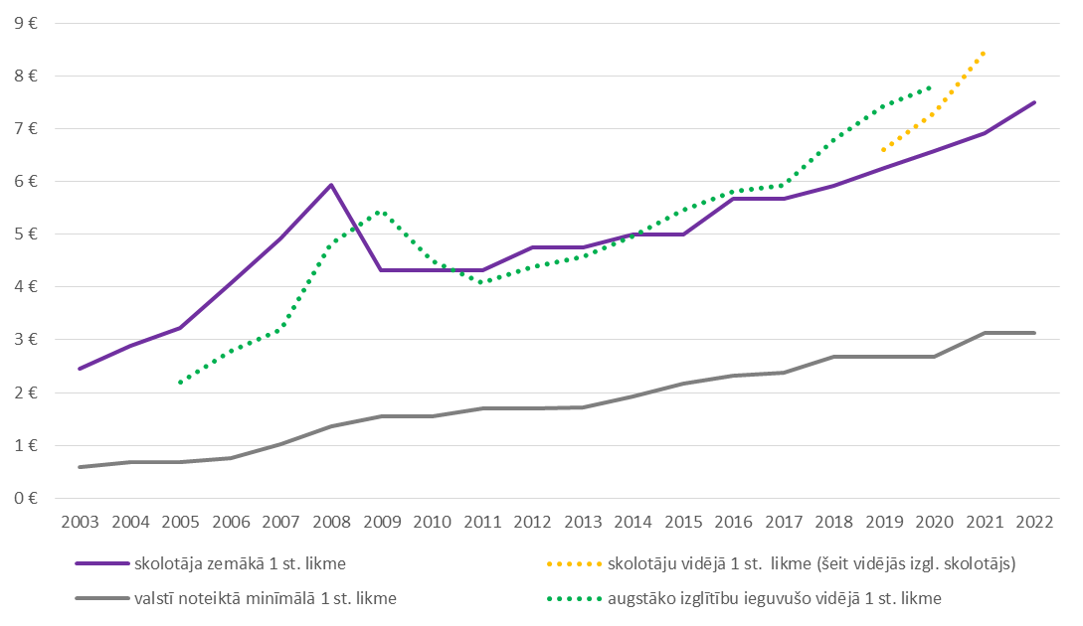
1. attēls. Vienas stundas izmaksu salīdzinājums Latvijā, eiro, 2003.-2022.gads. Avots: Eurostat, CSB, likumi.lv.
Nosakot IAP rezultatīvos rādītājus par pedagogu darba samaksas izmaiņām, par pamatu tika ņemti Centrālās statistikas pārvaldes Darba samaksas struktūras apsekojuma dati un pedagogu darba samaksas pieauguma apmērs rēķināts tā, lai būtu iespēja salīdzināt skolotāju vidējo darba samaksu ar pārējiem augstāko izglītību ieguvušajiem. IAP rezultatīvais rādītājs 2027. gadā paredz 1,3 reizes lielāku darba samaksu vidējās izglītības pedagogam salīdzinot ar pārējiem strādājošiem ar vismaz bakalaura grādu. Šie rezultatīvie rādītāji ir pastarpināti saistīti ar finansējuma bāzes aprēķinu, kurā zemākā algas likme nav vienīgā sastāvdaļa kopējā valsts finansējuma apjomā. Valsts un pašvaldību budžeta finansējuma aprēķins ir dots IAP sestajā sadaļā "Ietekmes novērtējums uz valsts un pašvaldību budžetiem".
Darba grupas lēmums ir aicināt ministriju līdz 2022. gada 1. decembrim iesniegt Ministru kabinetā rīkojuma projektu "Par pedagogu darba samaksas pieauguma grafiku laikposmam no 2023. gada 1. septembra līdz 2027. gada 31. decembrim".

Vispārējā izglītība
Atbilstoši 2022. gada 21. aprīļa darba grupa sanāksmē ierosinātajam, vispārējās izglītības jomā (ziņojuma nodaļa "1. Vispārējā izglītība") tiek piedāvāti potenciālie scenāriji saistībā ar pedagogu darba slodzes izlīdzinājumu:
1) darba slodzes sadalījums 60% mācību stundās un 40% gatavošanās u.c. pienākumu īstenošanai paredzētais laiks sākot ar 2023. gada 1. septembri;
2) pakāpeniska pāreja uz 60% un 40% darba stundu attiecību kā ieteicamu, bet ne obligātu, ikgadēji tuvinot par 2% punktiem, t.i. sākot ar 2023./2024. mācību gadu 68% 32% un noslēdzot 2027./2028. mācību gadā ar 60% 40% attiecību. 2022. gada 21. jūlijā darba grupa vienojās par pakārtotu uzdevumu ministrijai ar sadarbības partneriem izstrādāt vadlīnijas slodzes līdzsvarošanai. Minētajam scenārijam darba grupa izskatīja gan fiskāli neitrālu risinājumu, gan risinājumu ar fiskālo ietekmi;
3) scenārijs, kas tika ierosināts tiekoties 2022. gada 20. jūnijā Nacionālās trīspusējās sadarbības padomes rosinātā sanāksmē, 60% un 40% darba stundu attiecību 40 stundu darba nedēļas ekvivalentam.
Attiecībā uz minētajiem scenārijiem 2022. gada 21. jūlijā darba grupā tika panākta konceptuāla vienošanās par otrā scenārija virzību, t.sk. paredzot fiskālo ietekmi. LIZDA pārstāvji saglabāja individuālu viedokli par atbalstu pirmajam scenārijam. Šajā nodaļā pēc esošās situācijas apraksta ir izvērsti augstāk nosauktie scenāriji, t.sk. katra scenārija ieguvumi un riski, fiskālās ietekmes novērtējums, kā arī darba grupas uzdevumā īstenotās direktoru un skolotāju aptaujas rezultāti.
Vērtējot esošo situāciju skolotāju mācību stundu noslodzē vispārējā izglītībā (sk. zemāk 2. attēlu), Latvija ir otrajā vietā aiz Lietuvas, savukārt Igaunija ir sestā vietā no beigām. Vidēji OECD valstīs šis laiks vidusskolā ir 685 stundas gadā (Latvijai 726), pamatskolā – 723 stundas (Latvijai 768 stundas), sākumsskolā – 791 stunda (Latvijai 640) un pirmsskolā – 989 stundas (Latvijai 1 368, izņēmums, jo norādītas normatīvi noteiktās stundas).
2. attēls. Skolotāju mācību stundu laiks, 2020. gads, avots: OECD
Turpinot starptautisko salīdzinājumu, tad skolotāju darba laiks un arī sadalījums starp mācību laiku un laiku citiem pienākumiem būtiski variē starp valstīm. Piemēram, lūdzu sk. zemāk 3. attēlu, Latvija ir pēdējā vietā, ja salīdzina skolotāju kopējo darba laiku gadā. OECD vidējais rādītājs pamatskolas līmenim ir 1 575 stundas, bet Latvijas rādītājs ir 1 320. OECD metodoloģija skolotāju atalgojuma datu salīdzināšanā ietver nosacījumu izslēgt no salīdzinājuma datus par skolotājiem, kuri nestrādā pilnu slodzi, t.i. starptautiskajā salīdzinājumā tiek izmantoti dati par skolotājiem sākot ar 0,9 apjoma slodzi. Balstoties uz abiem lielumiem, var attiecīgi novērtēt mācību stundu īpatsvaru kopējā darba slodzē: Igaunijā tie ir 40%, Lietuvā tie ir 56%, Latvijā – 58%, savukārt OECD vidējais ir 46%.
3. attēls. Skolotāju kopējais darba laiks, 2020. gads, avots: OECD
Vērtējot 2021./2022. mācību gada skolotāju tarifikācijas datus (lūdzu sk. 4. un 5. attēlu) Valsts izglītības informācijas sistēmā, jāsecina, ka skolotāju mācību stundu īpatsvars slodzē (salīdzinot ar OECD gada kopējiem datiem) mēnesī ir būtiski lielāks – 72%, jo netiek veikta pārtarifikācija brīvlaiku periodos. Vienlaikus jāatzīmē ciešā sakarība starp augstu mācību stundu īpatsvaru slodzē un zemo skolēni/skolotājs attiecību, kas zināmā mērā liecina par to, ka nepilnu slodžu skolotājiem tiek atvēlēts kritiski neliels laiks gatavoties. Virzība prom no nepilnām slodzēm varētu nedaudz mazināt mācību stundu īpatsvaru slodzē, ļaujot arī tiem skolotājiem, kuriem ir visaugstākās kontaktstundas (no 0,3 līdz 0,8 slodzēm) tās vairāk līdzsvarot ar gatavošanās laiku.
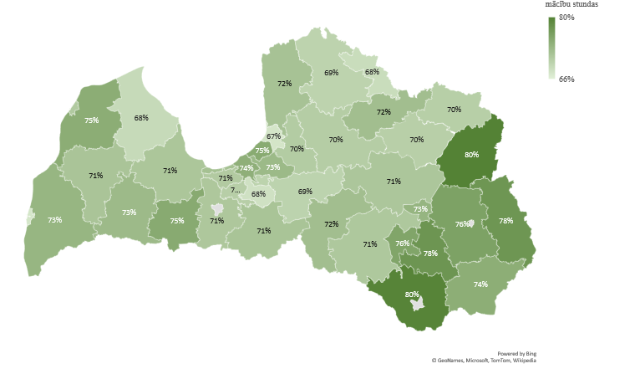
4. attēls. Mācību stundu īpatsvars slodzē, 2021./2022. mācību gadā. Avots: VIIS, 15.10.2021.
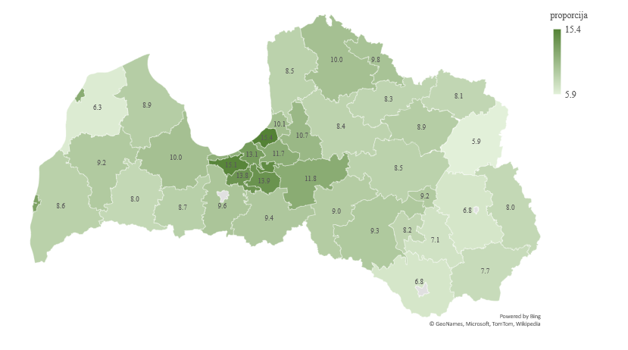
5. attēls. Skolēni/skolotājs attiecība, 2021./2022. mācību gadā. Avots: VIIS, 15.10.2021.
Periodā kopš 2021. gada 21. decembra, kad Valdībā tika atbalstīts mērķdotācijas aprēķina modeļa "Skolēns pašvaldībā" priekšlikums, tika strādāts pie normatīvā regulējuma izstrādes. 2022. gada 21. jūnijā Valdībā tika apstiprināti 376. noteikumi, kas ir juridiskais pamats minētajam aprēķina modelim. "Skolēns pašvaldībā" aprēķina principi rezultējas viena izglītojamā izmaksās un piedāvā decentralizētu pieeju, kurā par finansējuma sadali pašvaldības izglītības iestādēm ir atbildīgs tās dibinātājs, t.i. pati pašvaldība. Savukārt ziņojuma centrālā jautājuma kontekstā, kas ir saistīts ar slodzes līdzsvarošanu, ir vērts atzīmēt, ka 376. noteikumu 25. punktā noteiktais atbalsta pasākums (2% apmērā no mērķdotācijas 2022./2023. un 2023./2024. mācību gadā) ir mērķēts tām pašvaldībām, kurās skolēna un skolotāja attiecība ir vienāda vai pārsniedz vidējo proporciju Latvijā, un līdz ar to sniedz atbalstu tieši tām pašvaldībām, kurās demogrāfijas apstākļi rada priekšnosacījumus skolotāju darbam ar lielām klasēm. Tādējādi šie skolotāji ir vairāk pakļauti "izdegšanas" riskam. Papildu finanšu atbalsts pašvaldībām dod iespēju, piemēram, dalīt klasi grupās, piesaistīt pedagoga palīgu, u.tml.
Vienlaikus jāatzīmē, ka izkārtojums ap vidējo rādītāju – vai tā būtu skolēni/skolotājs vai skolēns/skolotāja slodze – ir ļoti līdzīgs. Ja salīdzina 5. un 6. attēla informāciju, atšķirība veidojas tikai četrās pašvaldībās (Valmieras novada gadījumā skolēnu/skolotāja proporcija atbilst Latvijas vidējam, savukārt skolēni/slodze atpaliek no vidējā par diviem decimālpunktiem; Dobeles, Jelgavas un Kuldīgas novadu gadījumā atkal skolēnu/slodzes proporcija pārsniedz vidējo, taču atpaliek skolēnu/skolotāju skaita proporcijā). "Skolēns pašvaldībā" finansējuma apjoms pašvaldībā izriet tikai no izglītojamo skaita pašvaldībā, savukārt tas, cik efektīvi tiek organizēts skolotāju resurss katrā konkrētā pašvaldībā, ir pakārtoti rādītāji, kas papildus raksturo pašvaldības skolu tīklu, un dod priekšrocības pašai pašvaldībai finansējuma sadalē, taču neietekmē finansējuma aprēķinu no ministrijas puses.
Analizējot skolotāju slodzi, tiek ņemti vērā vairāki faktori, kas nosaka nepilnas slodzes pamatotību un vienlaikus arī saglabājot skolotāja pusē autonomiju brīvai izvēlei attiecībā uz sava darba līgumu un sava darba apmēru. Tomēr kopumā virzība uz pilnas slodzes darbu nodrošina to, ka gan pedagogs saņem lielāku atalgojumu, gan ir pieejams skolēnam ne tikai dažas dienas nedēļā, bet arī pārējā laikā, kas ir svarīgi gan atgriezeniskās saites, gan atbalsta un kvalitatīva mācību procesa nodrošināšanai.
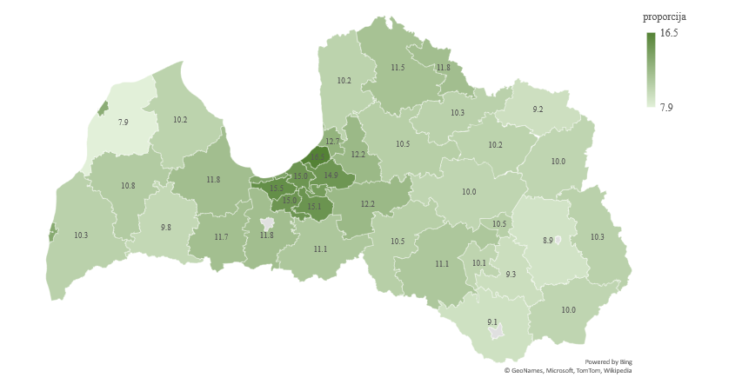
6. attēls. Skolēni/skolotāja slodze attiecība, 2021./2022. mācību gadā. Avots: VIIS, 15.10.2021.
Pamatoti nepilna laika slodzes darbu strādā vismaz šādas grupas pedagogu:
1) izglītības iestāžu vadītāji, vietnieki un metodiķi papildu sava amata pienākumiem var veikt pedagoģisko darbu līdz septiņām stundām nedēļā;
2) jaunā kompetencēs balstītā satura ietvaros tiek pieaicināti nozares profesionāļi, augstskolu pasniedzēji padziļināto un specializēto mācību priekšmetu un kursu pasniegšanai;
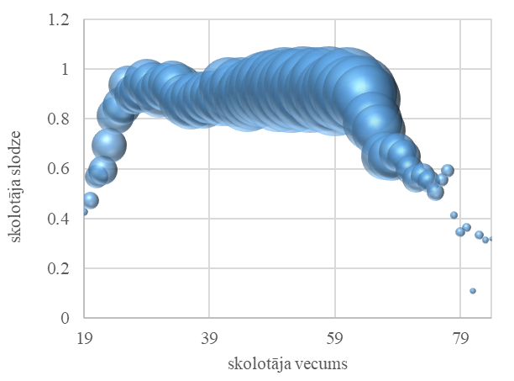
7. attēls. Skolotāju slodzes, vecums un skaits. "Burbuļa" lielums raksturo skolotāju skaitu. Avots: VIIS, 15.10.2021.
3) skolotāji, kas ģimenes apstākļu dēļ nevar strādāt pilnu slodzi (mazi bērni, bērni ar speciālām vajadzībām, kopjami ģimenes locekļi, veselības apstākļi);
4) skolotāji pensijas un pirms pensijas vecumā, kā arī studējoši skolotāji, kuri nevēlas strādāt pilnu slodzi (sk. 7. attēlu). VIIS datu vizualizācija apstiprina, ka skolotāji-studenti un arī lielākā skaitā (lielāks vizuālais "burbulis") skolotāji-seniori, ir tās grupas, kuras strādā nepilnu slodzi, taču ir acīmredzami, ka vidējā slodze ir ļoti augsta skolotājiem līdz pat 63 gadu vecumam (vidēji 0,9).
Organizatoriski pašvaldībās būtu iespēja uzlabot šādus šobrīd eksistējošos nepilnas slodzes iemeslus, vismaz pašvaldības ietvaros cenšoties virzīties uz pilnas slodzes iespējām:
1) skolotāji ar vienu kvalifikāciju un mazu stundu skaitu, piemēram, dabaszinātņu un matemātikas priekšmetu skolotāji skolā bez paralēlklasēm;
2) lielās skolās neliels mācību stundu skaits, uz kuru tiek pieaicināti skolotāji no citām skolām.
Ministrijas un tās padotības iestāžu pusē jāturpina strādāt ar to, lai ir savlaicīgi pieejami kursi, lai varētu mācīt vēl kādu mācību priekšmetu un palielināt darba slodzi, mācot vairākus mācību priekšmetus.
Nenoliedzami pastāvot brīvai tirgus ekonomikai nevis plānošanas ekonomikai, skolotājiem paralēli darbam skolās, ir iespējama arī cita darba vieta (privāts uzņēmums, darbība ar izglītību saistītā projektā, pašvaldības darbinieks, satura izstrāde u.c.), kas arī ietekmē slodzes apmēru.
2022. gada jūnija-jūlija mēnešos diskutējot ar pašvaldībām "Skolēns-pašvaldībā" aprēķina maiņas ietekmes, citstarp bija iespēja pārliecināties arī par to, kādā apmērā būtu pašvaldībā optimāli novērtēt nepilno slodžu skolotāju apjomu. Ja Latvijā kopumā skolotāji, kas strādā mazāk par 0,9 slodzi ir 44%, tad novados, kur skolotāju resurss tiek izmantots ļoti pārdomāti, tie ir 25%.

8. attēls. Mācību stundu īpatsvars kopējā darba stundu apmērā gadā (2021.g.) Baltijā, avots: OECD
Vispusīgs līdzsvarotas slodzes novērtējums ir saistīts arī ar darba slodzes pārnesi uz gada griezumu. Pirms atšifrējam tuvāk mācību stundu un pārējo laiku skolotāja darbā, ir būtiski atzīmēt, ka ministrija atzīst skolotāju profesijas, līdzīgi kā citu intelektuālo profesiju, darba laika nenormēto raksturu un to, ka skolotājs ne vien jūtas, bet arī ir pārstrādājies. 2022. gada maija izglītības uzņēmuma "Lielvārds" pētījums "Skolotāju balss" apliecina, ka 48% skolotāju ir hroniski pārstrādājušies.

Darba grupas 2022. gada 22. marta sanāksmē tika diskutēts par 2021. gada OECD publikācijās piedāvāto starptautisko salīdzinājumu (sk. augstāk 8. attēlu). Tādā veidā veicinot izpratni, ka šāds kopskats uz skolotāja slodzi ir vieglāk salīdzināms, piemēram, arī Baltijas valstu vidū.
Vienlaikus jāatzīmē, ka skolotāja profesija ir reglamentētā profesija, kas pamatā nozīmē 1) darba slodzi, kas ir par 25% mazāka nekā citās profesijās, t.i. darba stundu skaits slodzē nedēļas griezumā ir 30 stundas pretstatā 40 stundām; 2) darba atvaļinājumu, kas ir par 50% lielāks nekā citās profesijās, t.i. atvaļinājuma nedēļu skaits gada griezumā ir 8 nedēļas pretstatā 4 nedēļām. Abi minētie punkti šajā ziņojumā netiek iztirzāti un tiek pilnībā atzīti kā izglītības nozares pārstāvju atbalstīti.
Līdz ar to ir objektīvi vērtēt to periodu gadā, kas ir ārpus atvaļinājuma perioda, t.i. 10 mēnešus gadā, kuru kopsavilkumu veido gan mācību stundas klasē un pārējais laiks, kas ietver ne tikai gatavošanos stundām, bet arī rakstu darbu labošanu, individuālo un grupu darbu ar izglītojamiem un konsultācijas, klases audzināšanu, metodisko darbu izglītības iestādē, projektu vadību un citas ar izglītības iestādes attīstību saistītas darbības.
Līdzīgi kā augstāk minēto OECD datu gadījumā, ir iespēja tuvināti aprēķināt šo gada sadalījumu arī balstoties uz šajā ziņojumā minētajiem VIIS datiem par mācību stundu īpatsvaru slodzē, kas vidēji Latvijā ir 72% (jeb 5,76 mēneši) no kopējā tarificēto stundu skaita. Ievērojot brīvlaiku periodu (sk. 9. attēlu salīdzinošai ilustrācijai šeit par skolēnu gadu nevis skolotāju), kas gada griezumā skolotājam veido 8 nedēļas (jeb 2 mēnešus) ārpus mācību stundu apjoma. Tādējādi kopsummā iegūstam 4,24 mēnešus ārpus darba laika klasē, kuru var veltīt daudzajiem citiem pienākumiem, t.sk. gatavošanās darbam. Procentuāli salīdzinot, iegūstam 57,6% mācību stundu laika un 42,4% pārējo pienākumu laiku. Šajā paragrāfā minētais gada izvērsums palīdz arī tuvāk vērtēt turpmāk apskatītos scenārijus.

9. attēls. Skolēnu brīvlaiks 2021.gadā pamatskolas pakāpē, avots: OECD

Turpinājumā doti darba grupā izskatītie scenāriji, t.sk. minēto scenāriju fiskālā ietekme. Ievērojot "Skolēns-pašvaldībā" modeļa priekšnosacījumus vidējam termiņam, darba slodzes turpmākajos scenārijos norādīta fiskālā ietekme tikai saistībā ar slodzes līdzsvarošanu, jo likmes kāpināšana "Skolēns-pašvaldībā" modelī pašvaldību skolu gadījumā ir skolu tīkla sakārtošanas jautājums pašvaldībās. Vienlaikus visos scenārijos nav veikta mācību stundu un citu pienākumu pārtarificēšana brīvlaiku periodam, un tāpēc visus desmit mēnešus tiek pieņemta mācību perioda tarifikācija.

1. scenārijs. Darba slodzes sadalījums 60% mācību stundās un 40% gatavošanās u.c. pienākumu īstenošanai paredzētais laiks sākot ar 2023. gada 1. septembri
Ieguvumi | Riski
Pedagogiem nodrošināta līdzsvarota pieeja starp mācību stundām un citiem pienākumiem. | Normatīvā regulējumā noteikta proporcija starp mācību stundām un gatavošanās laiku mazina iespējas iestāžu līmenī elastīgi organizēt darbu.
Pedagogiem samazina izdegšanas risku dēļ pārslodzes gatavojoties stundām un citu pienākumu dēļ, kas nav ietverti kopējā slodzē. | Nepietiekams skaits pedagogu šāda risinājuma gadījumā, t.i. 2023. mācību gada sākumā trūktu 4 330 skolotāju. Riska mazināšana iespējama īstenojot vakanču mazināšanas plānu.
Kā sekundāra efekta ieguvēji ir skolēni un studenti. Tiek veicināta izglītības pieejamība, kvalitāte, pilnvērtīgāka kompetencēs balstīta satura īstenošana. | Neskatot noslodzes datus gada griezumā, kļūdaini tiek interpretēta faktiskā situācija kopumā.

1. scenārija fiskālā ietekme, eiro
 | 2023.g. | 2024.g. | 2025.g.
fiskālā ietekme | 19 264 071 | 57 792 212 | 57 792 212

2. scenārijs. Pakāpeniska pāreja uz 60% mācību stundām un 40% gatavošanās u.c. pienākumu darba stundu attiecību, ikgadēji tuvinot par 2% punktiem, saglabājot šo prasību kā neobligātu izglītības iestāžu līmenī.
Ieguvumi | Riski
Pedagogiem pakāpeniski nodrošināta līdzsvarota pieeja starp mācību stundām un citiem pienākumiem. Pedagogiem pakāpeniski samazina izdegšanas risku dēļ pārslodzes gatavojoties stundām un citu pienākumu dēļ, kas nav ietverti kopējā slodzē. | Netiek strauji risināts optimālas slodzes jautājums, to ļaujot kompleksi izskatīt skolu dibinātājiem skolu tīkla sakārtošanas kontekstā.
Optimāls slodzes sadalījums noteikts nozarē kopumā, rosinot slodzes sadalījumu ietvert ar ieteikuma raksturu pedagogu darba samaksu regulējušos normatīvajos aktos. | Pedagogam netiek nodrošināta pārliecība par optimālas slodzes piedāvājumu, neskatoties uz gada griezuma kopējiem datiem.
Iestādes vadītājam un skolotājam ir iespēja elastīgi vienoties par slodzes sadalījumu, lai pēc iespējas efektīvi tiktu izmantots pašvaldībā esošais pedagogu resurss. | Ir rekomendējoši vērtēt noslodzes datus gada griezumā, t.sk. arī novērtējot papildu slodzi aizpildot vakantos amatus.
Kā sekundāra efekta ieguvēji ir skolēni un studenti. Tiek veicināta izglītības pieejamība, kvalitāte, pilnvērtīgāka kompetencēs balstīta satura īstenošana.

Darba grupā otrajam scenārijam tika diskutēts gan fiskāli neitrāls risinājums (tā sauktais 2A scenārijs), un tā gadījumā ministrija sagaida pašvaldību darbu skolu tīkla sakārtošanā un skolotāja resursa efektīvu izmantošanu, gan arī līdzvērtīgs scenārijs pirmajam, kurā tika vērtēta papildu vakanču fiskālā ietekme (sk. zemāk 2B scenārija fiskālās ietekmes tabulu). Fiskālās ietekmes aprēķini ir papildus pamatoti arī saistībā ar darba spēka novecošanās aspektiem.

2B scenārija fiskālā ietekme, eiro
 | 2023.g. | 2024.g. | 2025.g.
fiskālā ietekme | 11 801 408 | 37 017 182 | 42 026 201
mācību stundu īpatsvara izmaiņas | 68% | 66% | 64%
vakances | 2 652 | 3 015 | 3 416

Darba grupas uzdevumā ministrija organizēja izglītības iestāžu vadītāju un skolotāju aptaujas, kurās abas puses – gan darba devējs, gan darba ņēmējs – saskatīja nepieciešamību noteikt 60% 40% optimālo slodzi (sk. 10. un 11. attēlu), vienlaikus atzīmējot, ka direktori 58% gadījumu tomēr aicina izmantot citu regulējumu nekā MK noteikumus ar obligātu slodzes sadalījuma prasību.

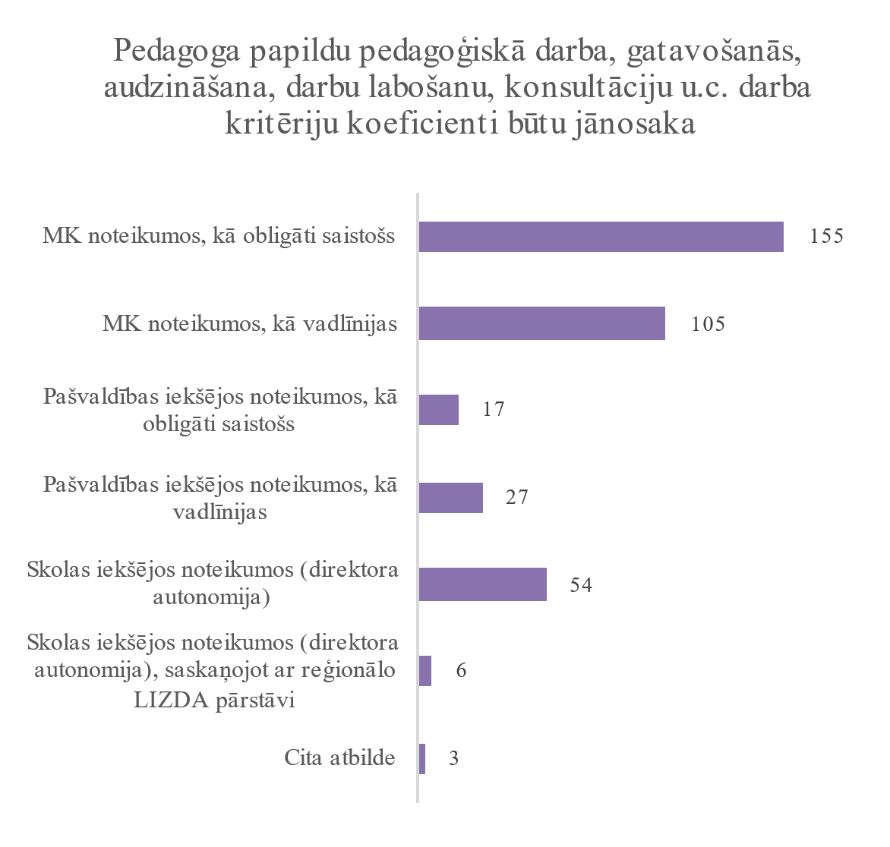 | 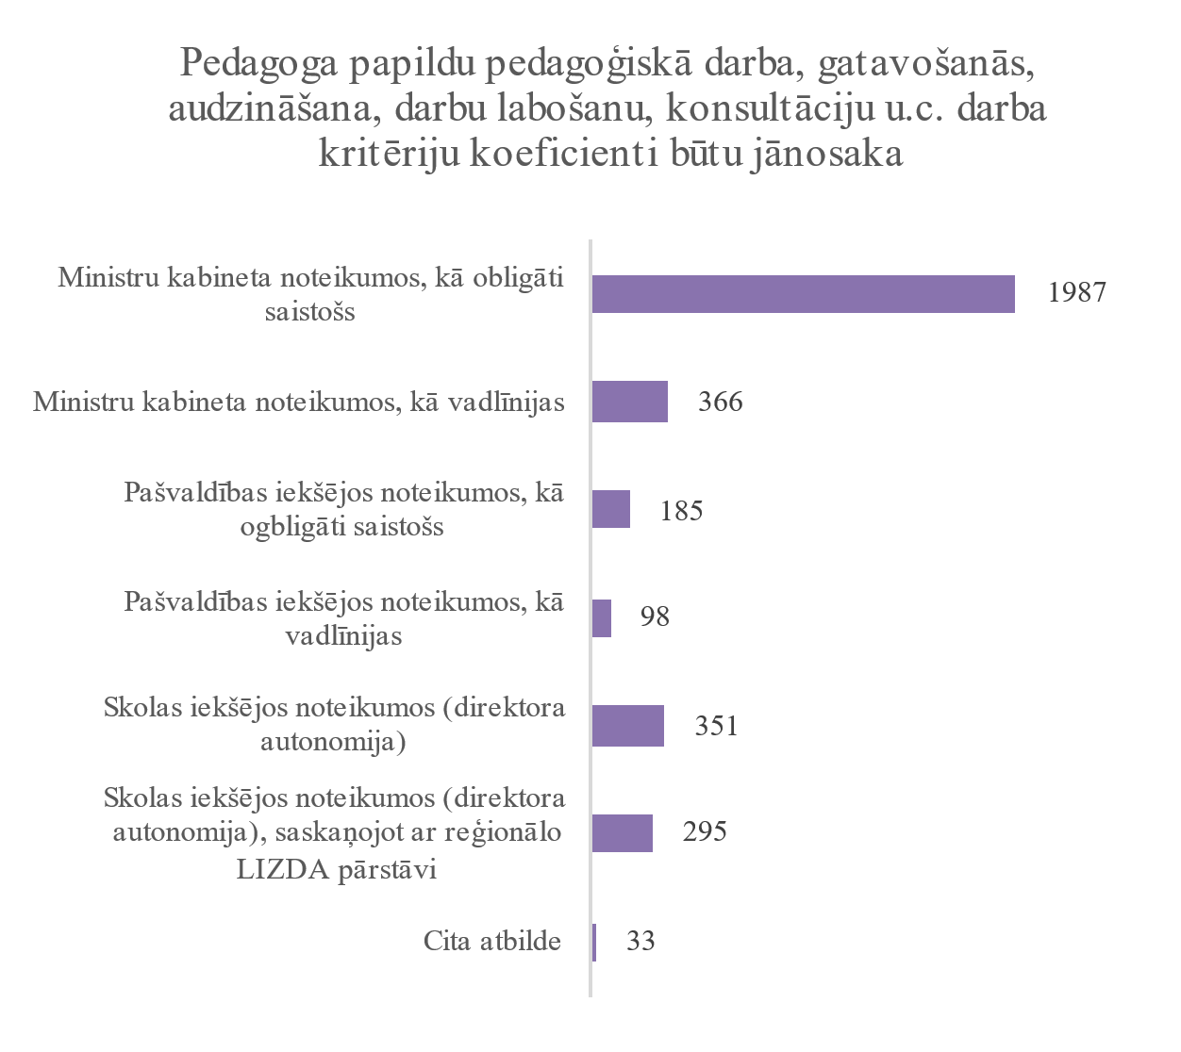
10. attēls. Direktoru aptauja, n=367 | 11. attēls. Skolotāju aptauja, n=3315

3. scenārijs. Darba slodzes sadalījums 60% mācību stundās un 40% gatavošanās u.c. pienākumu īstenošanai paredzētais laiks sākot ar 2023. gada 1. septembri 40 stundu darba nedēļas ekvivalentam. Scenārijs tika ieviests salīdzināmībai ar standarta darba slodzi, taču vienlaikus ietekme uz vakancēm būtiski samazinātos, t.i. līdz 1090 vakantām skolotāju pilnas slodzes likmēm.

3. scenārija fiskālā ietekme, eiro
 | 2023.g. | 2024.g. | 2025.g.
fiskālā ietekme | 6 468 768 | 19 406 304 | 19 406 304

Pirmsskolas izglītība

Atbilstoši diskutētajam darba grupas 2022. gada 17. februāra sēdē, kā arī periodā starp darba grupu tikšanās reizēm (2022. gada 28. februārī un 2022. gada 10. martā) ar LIZDA un LPS darba grupas locekļiem, tāpat arī darba grupas 2022. gada 17. marta sēdē, tika aktualizēts arī jautājums par pirmsskolas izglītības posmu. Atsaucoties uz diskutēto scenāriju par slodzes izmaiņām no 36 uz 35 nodarbību stundām, kā arī LIZDA kolēģu papildu rosināto par 30 nodarbību stundām tika piedāvāti divi scenāriji:
1) darba slodzes sadalījums 35 nodarbību un 5 stundas gatavošanās u.c. pienākumu īstenošanai paredzētais laiks sākot ar 2023. gada 1. septembri;
2) darba slodzes sadalījums 30 nodarbību un 10 stundas gatavošanās u.c. pienākumu īstenošanai paredzētais laiks sākot ar 2023. gada 1. septembri.

1. scenārijs. Paredzēt 35 un 5 stundu sadalījumu sākot ar 2023. gada 1. septembri.
Ieguvumi | Riski
Pirmsskolas pedagoga darba dienas slodzes samazināšanu, nosakot 35 stundas nedēļā darbam ar izglītojamiem un piecas stundas papildu pienākumu veikšanai. | Pirmsskolas izglītības pakāpē iesaistīto darbinieku – gan pedagoģisko, gan nepedagoģisko – līdzsvarotas darba organizācijas jautājumi.
Tiek rasta iespēja līdzsvarot vienas darba dienas ilgumu, kas ir būtisks faktors pedagoga izdegšanas mazināšanai. | 61 pilnu likmes vakance pirmsskolas izglītības pedagogiem.
Sadarbībā ar Valsts izglītības satura centru (turpmāk –VISC) paredzēts virzīt grozījumus pirmsskolas vadlīnijās, lai sākot ar 2023./2024. mācību gadu jau būtu iespēja šo slodzes sadalījumu īstenot izglītības iestādēs. Vienlaikus ministrijai organizējot diskusijas ar VISC kolēģiem, tika konstatēta nepieciešamība veikt saistīto normatīvo aktu pilnveidi arī likumdošanā, kas potenciāli apgrūtina scenārija ieviešanu jau sākot ar 2023/2024. mācību gadu.

1. scenārija fiskālā ietekme, eiro
 | 2023.g. | 2024.g. | 2025.g.
fiskālā ietekme | 342 263 | 1 078 084 | 1 231 968

LIZDA ierosina būtiskāk palielināt citu pienākumu laiku pirmsskolas izglītības pedagogiem (sk. zemāk 2. scenārija ieguvumus un riskus, kā arī fiskālo ietekmi).

2. scenārijs. Paredzēt 30 un 10 stundu sadalījumu sākot ar 2023. gada 1. septembri.
Ieguvumi | Riski
Pirmsskolas pedagoga darba dienas slodzes samazināšanu, nosakot 30 stundas nedēļā darbam ar izglītojamiem un 10 stundas papildu pienākumu veikšanai. | Pirmsskolas izglītības pakāpē iesaistīto darbinieku – gan pedagoģisko, gan nepedagoģisko – līdzsvarotas darba organizācijas jautājumi. Pie šāda stundu sadalījuma ļoti aktualizējas arī aukļu nepietiekamība.
Tiek rasta iespēja līdzsvarot vienas darba dienas ilgumu, kas ir būtisks faktors pedagoga izdegšanas mazināšanai. | 319 pilnas likmes vakances pirmsskolas izglītības pedagogiem.

2. scenārija fiskālā ietekme, eiro
 | 2023.g. | 2024.g. | 2025.g.
fiskālā ietekme | 1 801 870 | 5 675 652 | 6 485 783

Ņemot vērā, ka pirmsskolas izglītības posmā nepieciešamās pārmaiņas jāturpina pilnveidot, sākot ar likumdošanas izmaiņām, piedāvātie scenāriji šobrīd nav vērtējami kā tādi, kurus varētu jau virzīt izskatīšanai Valdībā.
Darba grupas lēmums ir aicināt ministriju –
1) vispārējā izglītībā īstenot pakāpenisku pāreju uz ieteicamo darba slodzes sadalījumu ar 60% mācību stundām un 40% pārējo pienākumu stundām, ikgadēji tuvinot par 2% punktiem, sākot ar 2023./2024. mācību gadu 68% mācību stundām un 32 pārējo pienākumu stundām, fiskālās ietekmes kopsavilkumā norādot gan fiskāli neitrālo variantu, gan variantu ar aprēķināto fiskālo ietekmi;
2) līdz 2022. gada 1. decembrim sadarbībā ar Latvijas Izglītības un zinātnes darbinieku arodbiedrību, Latvijas Pašvaldību savienību un Latvijas Izglītības vadītāju asociāciju izstrādāt vadlīnijas par pedagogu darba slodzes līdzsvarošanu.

Profesionālā izglītība
Atbilstoši 2022. gada 19. maija un 2. jūnijā darba grupas sanāksmēs ierosinātajam, profesionālās izglītības (izņemot profesionālo ievirzi) jomā (ziņojuma nodaļa "2. Profesionālā izglītība") tiek piedāvāti trīs priekšlikumi saistībā ar pedagogu darba slodzes sabalansēšanu:
1) samazināt pedagogiem noteikto darba slodzi no 1320 stundām gadā uz 1230 stundām gadā;
2) samazināt pedagogiem noteikto darba slodzi no 1320 stundām gadā uz 1200 stundām gadā;
3) neierobežot slodzes sadalījuma noteikšanu 60% kontaktstundām, bet ievērot līdz 40% citu pienākumu veikšanai.
Analizējot pedagogu noslodzi profesionālajā izglītībā, tika ņemts vērā, gan izglītības iestāžu skaits, kas īsteno profesionālās izglītības programmas, gan izglītojamo skaits. 2021./2022. mācību gadā profesionālo izglītību piedāvā apgūt 55 izglītības iestādēs 98 dažādās izglītības programmās (sk. 12.attēlu).

12. attēls. Izglītojamo īpatsvars profesionālās izglītības programmās sadalījumā pēc izglītības tematiskās grupas uz 01.10.2021. Avots: CSP, IZM (oficiālā statistika).
Profesionālā izglītība, t.sk. pedagogu atlīdzība, no valsts budžeta tiek finansēta atbilstoši Izglītības likumā 59. un 60. pantā noteiktajam:
- 60.panta trešā daļa noteic, ka pedagogu darba samaksa valsts izglītības iestādēs tiek nodrošināta no valsts budžeta līdzekļiem, pašvaldības izglītības iestādēs - no valsts budžeta mērķdotācijām.
- 59.panta otrā daļa paredz, ka no 01.01.2023. privātās izglītības iestādes varēs saņemt valsts budžeta finansējumu pedagogu darba samaksai, ja privātās izglītības iestādēs tiek īstenotas akreditētas arodizglītības un profesionālās vidējās izglītības programmas.
Saskaņā ar Ministru kabineta 2007. gada 2. oktobra noteikumiem Nr. 655 «Noteikumi par profesionālās izglītības programmu īstenošanas izmaksu minimumu uz vienu izglītojamo»:
- Finansējums profesionālās izglītības programmu īstenošanai tiek noteikts pēc viena izglītojamā izmaksām gadā, ņemot vērā izglītojamo skaitu un izglītības programmu grupu izmaksu minimālos koeficientus;
- pedagogu darba samaksu uz vienu izglītojamo (gadā) aprēķina, ievērojot zemāko pedagoga mēneša algas likmi un izglītojamo vidējā skaita attiecību pret vienu skolotāja mēneša darba likmi.
Pedagoga darba slodze profesionālajā izglītībā tiek noteikta gadā un atbilstoši Ministru kabineta 2016. gada 5.jūlija noteikumu Nr. 445 „Pedagogu darba samaksas noteikumi” 32.2. punktam, profesionālās izglītības iestāžu pedagogiem ir 1320 apmaksātas stundas gadā.
Atbilstoši iepriekš minētajam, finansējums profesionālās izglītības programmām, t.sk., pedagogu atlīdzībai, tiek piešķirts uz finanšu gadu, savukārt, pedagoga slodze tiek noteikta uz mācību gadu, t.i., no 1. septembra līdz 31. augustam.
Pedagogu slodze profesionālajā izglītībā ir ļoti dažāda (sk. 13. attēlu) ‒ 30 % no visiem pedagogiem strādā vienu slodzi un vairāk, savukārt, ceturtā daļa pedagogu strādā līdz 0.25 slodzes, kas raksturīgi atsevišķu profesionālo mācību priekšmetu un moduļu īstenošanai.
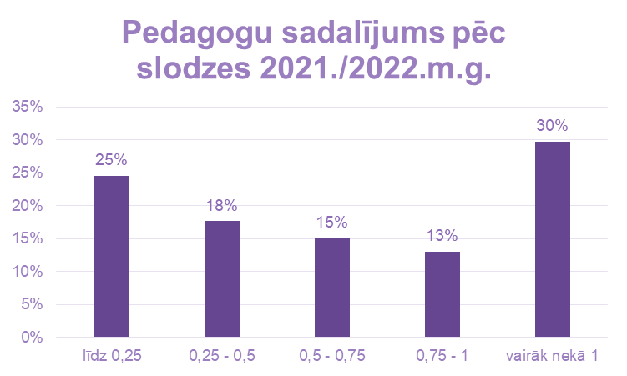
13. attēls. Pedagogu slodzes sadalījums profesionālajā izglītībā 2021./2022.m.g. Avots: VIIS dati uz 01.09.2021. (izgūts 21.01.2022.).
Turpinājumā sniegti trīs darba grupā izskatītie priekšlikumi un to fiskālā ietekme.
2.1. tabula. 1. priekšlikums samazināt pedagogiem noteikto darba slodzi no 1320 stundām gadā uz 1230 stundām gadā
Ieguvumi | Riski
Samaksas par vienu mācību stundu tuvināšana vispārējai izglītībai. | Papildu vakanču risks izglītības iestādēm.
Profesionālās izglītības iestādēs strādājošo pedagogu noslodzes tuvināšana vispārējās izglītības iestādēs strādājošo pedagogu slodzei mācību gada ietvaros
Pedagoga slodzes noteikšana atbilstoši mācību plānam, t.i. 41 nedēļai.
Pedagogiem tiktu atvēlēts laiks metodisko materiālu sagatavošanai, profesionālajai pilnveidei, ko šobrīd pedagogi dara ārpus sava darba laika.
Mazināta pedagogu pārslodze un izdegšanas risks.
Risku mazināšanas iespējas: Izdiskutējot risku ar izglītības iestāžu pārstāvjiem un sadarbības partneriem, pedagogu piesaistes jautājums ir risināms izglītības iestādes ietvaros:
- Izglītības iestādes proaktīva sadarbība ar uzņēmumiem pedagogu piesaistīšanā.
- Izglītības iestādes sadarbība ar augstskolām jaunu profesionālās izglītības skolotāju sagatavošanā.
2.2. tabula. Priekšlikuma fiskālā ietekme un papildu vakanto likmju skaits.
Ietekme | 2023.g. 4 mēn. | 2024.g. | 2025.g.
fiskālā ietekme | 1 654 737 € | 5 110 496 € | 5 560 128 €
vakanču skaits likmēs | 158 | 158 | 158
Nosakot papildu vakances atbilstoši VIIS tarificēto stundu skaitam un to pārrēķinot no 1320 stundu slodzes uz 1230 stundu slodzi, slodzes izmaiņu rezultātā rastos tikai papildu 158 vakances.
Samazinot stundu skaitu par 90 stundām gadā un izsakot naudas izteiksmē, pie vienādas pedagoga slodzes 1320 stundas gadā, salīdzinot slodzi ar algas likmi 900 € par 1320 stundu un 1230 stundu slodzi, pedagogam ieguvums būs nepilni 66 € mēnesī jeb 790 € gadā.
Papildu nepieciešamais finansējums (t.sk. VSAOI (darba devēja) - 23.59%) tiek rēķināts sākot no 2023. gada 1. septembra un piemērojot šādas algas likmes:
1) no 2023. gada 1. septembra – 976 €,
2) no 2024. gada 1. septembra – 1057 €,
3) no 2025. gada 1. septembra – 1147 €.
Ministrijas piedāvājums ir vērsts tieši uz atšķirību izlīdzināšanu, šobrīd profesionālās izglītības iestāžu pedagogu stundas izmaksa ir zemāka, proporcionāli salīdzinot ar vispārējās izglītības pedagogu vienas stundas izmaksu. Atšķirības rada mācību plāna īstenošanas garumi, t.i. profesionālajā izglītībā pedagogi vairāk laika velta tiešā komunikācijā ar izglītojamo un mācību plāna īstenošanā. Tādējādi, profesionālās izglītības iestāžu pedagogiem laiks metodisko materiālu izstrādei un mācību procesa plānošanai nav pietiekams, kas nozīmē, ka izglītības iestāžu pedagogiem katra mācību stunda, kas iekrīt svētku dienā, ir jāatstrādā. Profesionālajā izglītībā tiek ieviestas modulārās izglītības programmas, moduļu sistēma, kas ļauj piesaistīt vairāk speciālistus, nozares profesionāļus. Profesionālās izglītības pedagogi ir kompetenti un spējīgi sadarbībā ar izglītības iestādēm izstrādāt atbilstošus mācību materiālus tādējādi arī veicinot profesionālās izglītības prestiža celšanu. Samazinot kopējo pedagoga slodzi, tiktu panākta darba samaksas izlīdzināšana, ceļot stundas samaksu un ļaujot direktoriem brīvu rīcību cilvēkresursu piesaistē.

2.3. tabula. 2. priekšlikums. Samazināt pedagogiem noteikto darba slodzi no 1320 stundām gadā uz 1200 stundām gadā;
Ieguvumi | Riski
Samaksas par vienu mācību stundu matemātiska izlīdzināšana ar vispārējo izglītību. | Papildu vakanču risks izglītības iestādēm.
Profesionālās izglītības iestādēs strādājošo pedagogu noslodzes vienādošana vispārējās izglītības iestādēs strādājošo pedagogu slodzei mācību gada ietvaros
Pedagogiem tiktu atvēlēts laiks metodisko materiālu sagatavošanai, profesionālajai pilnveidei, ko šobrīd pedagogi dara ārpus sava darba laika.
Mazināta pedagogu pārslodze un izdegšanas risks.
Arī 2.priekšlikums ir vērsts uz atšķirību izlīdzināšanu starp profesionālo un vispārējo izglītību. Lai gan profesionālajā izglītībā, gan vispārējā izglītībā pedagogi strādā vienādi un izglītības iestādē pavada vienādu laiku, t.i. 44 nedēļas jeb 1320 stundas gadā, tomēr vienas stundas izpeļņa vispārējā izglītībā tiek rēķināta uz 40 nedēļām jeb 1200 stundām gadā, bet profesionālajā izglītībā uz 44 nedēļām jeb 1320 stundām gadā. Lai izlīdzinātu mēneša izpeļņu jeb samaksu par 1 darba stundu vispārējā izglītībā un profesionālajā izglītībā, arī profesionālajā izglītībā būtu nosakāma 1200 stundu slodze gadā.
2.4. tabula. 2. priekšlikuma fiskālā ietekme un papildu vakanto likmju skaits.
Ietekme | 2023.g. 4 mēn. | 2024.g. | 2025.g.
fiskālā ietekme | 2 261 339 € | 6 983 904 € | 7 598 310 €
vakanču skaits likmēs | 217 | 217 | 217
Atbilstoši VIIS tarificēto stundu skaitam, un to pārrēķinot no 1320 stundu slodzes uz 1200 stundu slodzi, slodzes izmaiņu rezultātā rastos papildu 217 vakances, t.i. par 59 vakancēm vairāk nekā 1.priekšlikuma ieviešanai.
Samazinot stundu skaitu par 120 stundām gadā un izsakot naudas izteiksmē, pie vienādas pedagoga slodzes 1320 stundas gadā, salīdzinot slodzi ar algas likmi 900 € par 1320 stundu un 1200 stundu slodzi, pedagogam ieguvums būtu 90 € mēnesī jeb 1080 € gadā.
Papildu nepieciešamais finansējums (t.sk. VSAOI (darba devēja) - 23.59%) tiek rēķināts sākot no 2023. gada 1. septembra un piemērojot šādas algas likmes:
1) no 2023. gada 1. septembra – 976 €,
2) no 2024. gada 1. septembra – 1057 €,
3) no 2025. gada 1. septembra – 1147 €.
2.5. tabula. 3. priekšlikums. Neierobežot slodzes sadalījuma noteikšanu 60% kontaktstundām, bet ievērot līdz 40% citu pienākumu veikšanai.
Ieguvumi | Riski
Izglītības iestādes vadītājam iespējas elastīgi plānot mācību procesu un cilvēkresursus. Papildu pienākumu stundas un kontaktstundas izmaksas ir vienādas, kas nozīmē, ka neatkarīgi no tā, vai skolotājs vada kontaktstundas vai veic papildu pienākumus, viņš saņem vienādu atalgojumu. | Pie nesabalansētas slodzes sadalījuma iespējama pedagoga pārslodze un izdegšanas
Fiskālā ietekme: Šāda priekšlikuma ieviešana nerada papildu fiskālo ietekmi.
Attiecībā par slodzes sadalījumu - izglītības iestāžu vadītāji un sadarbības partneri ir vienojušies neierobežot slodzes sadalījumu procentuāli - kontaktstundas pret papildu pienākumiem. Konceptuāli kontaktstundām un papildu pienākumiem ir paredzams noteikts laika apjoms. Sadalījums starp kontaktstundām un papildu pienākumiem ir individuāli piemērojams katram pedagogam. Tomēr, ņemot vērā to, ka profesionālās izglītības iestāžu pedagogu darba samaksa tiek izlīdzināta un tā būs vienlīdzīga ar vispārējās izglītības iestāžu pedagogiem, šādā situācijā veidojas iespēja skolotājam sabalansēt slodzi, ņemot vērā laiku, kurā viņš vada kontaktstundas, un laiku, kas nepieciešams citu papildu pienākumu veikšanai. Tomēr, lai izglītības iestādes vadītājs nebūtu ierobežots cilvēkresursu plānošanā, šādu slodzes sabalansēšanu attiecībā pret katru skolotāju, būtu jāatstāj izglītības iestādes vadītāja ziņā, vienlaikus izglītības iestādes vadītājam ar pedagogu ir tiesības savstarpēji vienoties par paredzamo laika apjomu citu pienākumu veikšanai, kas var būt arī mazāka par 40% no kopējās pedagoga darba slodzes.
2.6. tabula. 4. priekšlikuma fiskālā ietekme, nosakot slodzes sadalījumu 60% kontaktstundām, 40% citu pienākumu veikšanai, un saglabājot slodzi 1320 stundu gadā.
Ietekme | 2023.g. 4 mēn. | 2024.g. | 2025.g.
Nosakot slodzes sadalījumu 60% kontaktstundām, 40% citu pienākumu veikšanai
fiskālā ietekme | 3 340 547 € | 10 298 878 € | 11 161 397 €
vakanču skaits likmēs | 519 | 519 | 519
Papildu nepieciešamais finansējums (t.sk. VSAOI (darba devēja) - 23.59%) tiek rēķināts sākot no 2023. gada 1. septembra un piemērojot šādas algas likmes:
1) no 2023. gada 1. septembra – 976 €,
2) no 2024. gada 1. septembra – 1057 €,
3) no 2025. gada 1. septembra – 1147 €.

Darba grupas lēmums ir aicināt ministriju profesionālajā izglītībā samazināt pedagogiem noteikto darba slodzi no 1320 stundām uz 1200 stundām gadā, sākot ar 2023./2024. mācību gadu.

Profesionālā ievirze: sports
Ziņojuma nodaļā "3. Profesionālā ievirze: sports" iekļauta informācija: attiecībā uz profesionālās ievirzes sporta izglītības programmu īstenošanu;
- ievērojot IAP noteikto pasākumu – nodrošināt pedagogu atalgojuma pakāpenisku paaugstināšanu, tostarp izvērtējot pedagogu slodžu līdzsvarošanu;
- atbilstoši darba grupas sēdēs izskatītajiem jautājumiem un izteiktajiem viedokļiem.
Saskaņā ar Izglītības likuma 14. panta 26. punktu kārtību, kādā valsts finansē profesionālās ievirzes izglītības programmas, un saskaņā ar Profesionālās izglītības likuma 31. panta 2.2. daļu rezultativitātes kritērijus sportā un nosacījumus attiecībā uz izglītojamo skaitu un vecumu nosaka Ministru kabinets.
Ministrija saskaņā ar Ministru kabineta 2021.gada 21.decembra noteikumiem Nr.885 "Kārtība, kādā valsts finansē profesionālās ievirzes sporta izglītības programmas" (turpmāk – 885. noteikumi) no valsts budžeta piešķir līdzekļus akreditētajās profesionālās ievirzes sporta izglītības iestādēs (turpmāk – izglītības iestāde) akreditētu izglītības programmu īstenošanā nodarbināto pedagogu darba samaksai un valsts sociālās apdrošināšanas obligātajām iemaksām (turpmāk – dotācija) atbilstoši 885. noteikumu 1. pielikumā minētajiem kritērijiem un nosacījumiem.
885. noteikumus piemēro atbilstoši valsts budžetā attiecīgajam gadam šim mērķim paredzētajam finansējumam.
2022. gadā 89 profesionālās ievirzes sporta izglītības iestādēs (turpmāk – sporta skolas) kopējais audzēkņu skaits ir 44 695, valsts finansēti 39 833 izglītojamie.
Dotāciju atbilstoši attiecīgajam gadam apstiprinātajam finansējumam aprēķina un sadala visos mācību treniņu grupu kvalifikācijas līmeņos SSG (sākuma sagatavošanas grupa) līdz ASM (augstākās sporta meistarības) grupām, pamatojoties uz kritēriju un nosacījumu izpildi.
Jēdziens "mācību treniņu grupa" ir vispārīgs jēdziens, kas apzīmē mācību treniņu grupas dažādos kvalifikācijas līmeņos. Sākuma sagatavošanas grupa, konkrēta apmācības gada mācību treniņu grupa, sporta meistarības pilnveides grupa, augstākās sporta meistarības grupa ir mācību treniņu grupu kvalifikācijas līmeņu raksturotāji un tādā formulējumā tie ietverti 20V un 30V profesionālās ievirzes sporta izglītības programmās un mācību plānos.
Atbilstoši 445. noteikumu 3.pielikumam “Pedagogu darba slodze, kas atbilst vienai mēneša darba algas likmei” profesionālās ievirzes sporta izglītības pedagogam ir noteikta darba slodze nedēļā – 30 stundas, no kurām 28 stundas ir noteiktas mācību stundu/nodarbību vadīšanai, attiecīgi 2 stundas paredzētas nodarbību sagatavošanai, kas tiek iekļautas grupām nepieciešamā finansējumu aprēķinā.
Profesionālās ievirzes sporta izglītības programmu finansēšanas juridiskais ietvars gan nenosaka valstij pienākumu finansēt minētās programmas pilnā apmērā, bet paredz sporta skolu tiesības saņemt valsts finansējumu profesionālās ievirzes sporta izglītības programmu īstenošanai. 2022.gadā atbilstoši valsts budžetā šim mērķim paredzētajam finansējumam sporta skolas tiek finansētas 85,76 procentu apmērā no pieprasītā finansējuma (1718,52 likmes būtu jāfinansē, tiek finansētas 1473,8 likmes) – līdz ar to sporta skolas vadītājam ir ierobežotas iespējas attiecībā uz valsts finansējumu iestādes ietvaros modelēt slodzes proporciju –kontaktstundas un stundas nodarbību sagatavošanai.
Pārskatāmā termiņā diskutējot par pedagoga darba slodzes proporciju, t.sk., darba slodžu sabalansēšanu, jāpārskata sporta skolu treneru darba slodzes proporcija, paredzot pakāpenisku kontaktstundu nodrošināšanai nepieciešamo gatavošanās stundu palielinājumu. Vienlaikus jānorāda, ka, ievērojot to, ka sporta skolu treneru darba samaksai pieprasītais finansējums netiek piešķirts pieprasītajā apmērā, tad šobrīd, nosakot katrai sporta skolai piešķiramā finansējuma apmēru, arī 1,14 procenti – piemaksām par papildu pedagoģisko darbu, kā arī pedagoga mēneša darba algas likmes palielināšanai, tiek ietverts (norādīts) esošajā nepietiekamajā finansējuma apmērā, nevis piešķirts papildus.
Atbilstoši iepriekš norādītajam, kā arī īstenojot pakāpenisku pāreju sporta skolas treneru darba slodzes proporcijas izmaiņām, zemāk norādīts paredzētas pakāpeniskas slodzes sadalījuma izmaiņas un papildus nepieciešamā finansējuma apmērs turpmākajiem budžeta gadiem :

Datums, no kura plānots piemērot | Slodzes sadalījums (kontakstundas/gatavošanās) | Papildus pret 01.09.2022. (pret 28/2) | Kopējais likmju skaits
01.09.2022. | 28/2 |  | 1718.52
01.09.2023. | 25/5 | 206.22 | 1924.74
01.09.2024. | 24/6 | 286.42 | 2004.94
01.09.2025. | 23/7 | 373.59 | 2092.11
01.09.2026. | 18/12 | 954.73 | 2673.25
`

 |  | Proporcija | Kopējais papildus nepieciešamais finansējums | t.sk. papildus nepieciešamais finansējums audzēkņu skaita pieaugumam | t.sk. slodzes maiņas fiskālā ietekme | t.sk. zemākās pedagoga darba likmes maiņas fiskālā ietekme
01.09.2023. | 976 | 25/5 | 7 338 411 | 5 468 043 | 1 134 303 | 736 065
01.09.2024. | 1058 | 24/6 | 12 446 820 | 5 468 043 | 3 976 405 | 3 002 372
01.09.2025. | 1147 | 23/7 | 16 751 282 | 5 468 043 | 5 830 544 | 5 452 694
01.09.2026. | 1243 | 18/12 | 25 092 388 | 5 468 043 | 11 517 941 | 8 106 404
01.09.2027 | 1347 | 18/12 | 37 064 974 | 5 468 043 | 20 623 747 | 10 973 184

Vienlaikus paredzot 60% un 40% darba stundu attiecību kā ieteicamu, ļaujot izglītības iestādes vadītājam un pedagogam vienoties par citu proporciju, bet ne mazāk kā 80% pret 20% procentiem.

Ieguvumi | Riski
Profesionālās ievirzes izglītības iestādēs strādājošo pedagogu noslodzes pakāpeniska pietuvināšana vispārējās izglītības iestādēs strādājošo pedagogu slodzei mācību gada ietvaros. | Vakanču pieaugums un atbilstošas kvalifikācijas papildu treneru (sertificētu sporta speciālistu) nepieciešamība sporta skolās
Pedagogiem pakāpeniski nodrošināta līdzsvarota pieeja starp nodarbību stundām un tām paredzēto gatavošanās laiku, t.sk. sacensībām.
Mazināta pedagogu pārslodze un izdegšanas risks.

Nosakot izmaiņas slodzes proporcijā, vienlaikus ar jautājumiem, kas risināmi papildus finansējuma nodrošināšanai profesionālās ievirzes sportā programmu īstenošanai noteiktajā apjomā, jārisina jautājums saistībā ar būtisku vakanču pieaugumu un atbilstošas kvalifikācijas papildu treneru (sertificētu sporta speciālistu) nepieciešamību sporta skolās.
Sporta treneru vakanču skaits katrā sporta skolā veidojas ļoti atšķirīgs, to ietekmē mācību treniņu grupu kvalifikācija, to skaits katrā no kvalifikācijas līmeņiem, esošo pedagogu darba slodze un sporta veids. Noteiktas kvalifikācijas (sporta veida) treneris var vadīt nodarbības tikai tajā sporta veidā, kurā tam ir atbilstoša kvalifikācija.
Atbilstoši Darba grupā izteiktajam viedoklim par pedagoga darba slodzes proporcijas izlīdzināšanu, ar 2023.gada 01.septembri pārejot uz 40 stundu darba slodzi nedēļā un piemērojot vienādu proporciju (60/40, attiecīgi 24 kontaktstundas un 16 stundas to nodrošināšanai) visiem pedagogiem, neatkarīgi no izglītības veida, veikti aprēķini sporta skolu treneru algām nepieciešamajam finansējuma apmēram.

 | 40 h sadalījums | Pedagoga darba samaksas likme euro no 01.septembra | Papildus nepieciešamais finansējums kopā | T.sk. papildus nepieciešamais finansējums 100 % nodrošinājumam | T.sk. slodzes maiņas un ped. zem. darba likmes ietekme nodrošinot 100% finansējumu
2023.gads | 24/16 | 1200 | 10 310 578 € | 5 468 043 € | 4 842 535 €
2024.gads | 24/16 | 1301 | 21 621 134 € | 5 468 043 € | 16 153 091 €
2025.gads | 24/16 | 1410 | 25 135 202 € | 5 468 043 € | 19 667 159 €
2026.gads | 24/16 | 1529 | 28 943 044 € | 5 468 043 € | 23 475 001 €
2027.gads | 24/16 | 1657 | 33 078 567 € | 5 468 043 € | 27 610 524 €

Darba grupas lēmums ir aicināt ministriju profesionālajā ievirzē sports īstenot pakāpenisku pāreju uz ieteicamo darba slodzes sadalījumu ar 60% mācību stundām un 40% pārējo pienākumu stundām, sākot ar 2023./2024. mācību gadu 83% mācību stundām un 17% pārējo pienākumu stundām.

Profesionālā ievirze: kultūra
Atbilstoši 2021. gada 12. maija darba grupa sanāksmē ierosinātajam, profesionālās ievirzes izglītības programmas mākslu jomā (ziņojuma nodaļā "Profesionālā ievirze: kultūra") tiek piedāvāti trīs potenciālie scenāriji saistībā ar pedagogu darba slodzes izlīdzinājumu:
1) darba slodzes sadalījums 60% mācību stundās un 40% gatavošanās u.c. pienākumu īstenošanai paredzētais laiks sākot ar 2023. gada 1. septembri;
2) pakāpeniska pāreja uz 60% / 40% jeb 18/12 darba stundu attiecību, saskaņojot pārejas termiņus ar sporta profesionālās ievirzes piedāvāto, t.i.,:
- slodzes maiņa ar 2023.gada 1.septembri uz slodzes proporciju 25/5;
- slodzes maiņa ar 2024.gada 1.septembri uz slodzes proporciju 24/6;
- slodzes maiņa ar 2025.gada 1.septembri uz slodzes proporciju 23/7;
- slodzes maiņa ar 2026.gada 1.septembri uz slodzes proporciju 18/12;
3) paredzēt 60% un 40% darba stundu attiecību kā ieteicamu, ļaujot izglītības iestādes vadītājam un pedagogam vienoties par citu proporciju, bet ne mazāk kā 80% pret 20% procentiem.
Saskaņā ar Profesionālās izglītības likuma 31.panta 2³.pantā noteikto valsts finansējumu profesionālās ievirzes mākslas vai mūzikas izglītības programmu īstenošanai ir tiesības saņemt akreditētai izglītības iestādei, kura nodrošina noteikta minimālā audzēkņu skaita izglītošanu izglītības iestādēs īstenotajās profesionālās ievirzes izglītības programmās mākslā vai mūzikā. Minimālo audzēkņu skaitu profesionālās ievirzes izglītības programmās mākslā vai mūzikā nosaka Ministru kabinets. Atbilstoši Ministru kabineta 2011. gada 27. decembra noteikumi Nr. 1035 "Kārtība, kādā valsts finansē profesionālās ievirzes mākslas, mūzikas un dejas izglītības programmas" (turpmāk – MK noteikumi Nr.1035) nosaka, ka aprēķinot no valsts budžeta finansējamo audzēkņu skaitu tiek ņemti vērā šādi kritēriji:
- izglītības iestādē licencētās izglītības programmas apgūst ne mazāk kā 30 audzēkņi;
- uz dotāciju audzēknis var pretendēt vienlaikus vienā profesionālās ievirzes kultūrizglītības programmā. Ja audzēknis vienlaikus apgūst vairākas programmas, citās tas nepretendē uz valsts finansējumu.
- audzēkņu dalība Latvijas Nacionālā kultūras centra organizētajos Valsts konkursos;
- izglītības iestāžu ieguldījums kultūrvides uzlabošanā;
- finansējums vienam audzēknim vienas programmas apgūšanai.
Kopējo finansējumu veido trīs finanšu avoti – dibinātājs, valsts (Kultūras ministrijas personā) un vecāku līdzfinansējums (sk. attēlu).
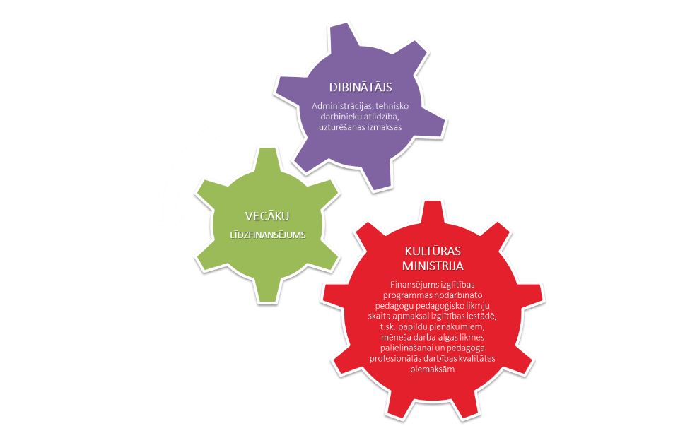
Profesionālās ievirzes izglītības programmas mākslu jomā īsteno 141 pašvaldību dibinātas, 9 privātas un 8 Kultūras ministrijas padotībā esošas izglītības iestādes (sk. attēlu).

Profesionālās ievirzes izglītības programmu mākslu jomā īstenotāju skaits 2021. gada 1. septembrī

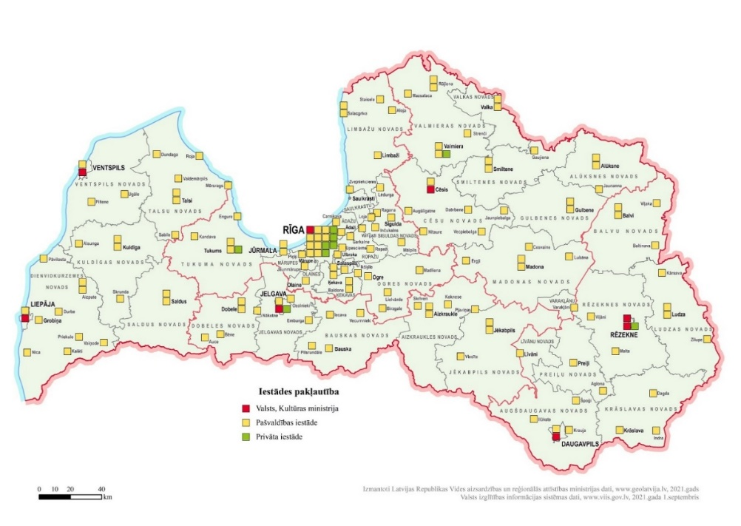

Profesionālās ievirzes izglītības programmas apguve mākslu jomā ir pamats profesionālās vidējās izglītības un augstākās izglītības īstenošanai. Mākslu jomas izglītības specifika ir tās pēctecība un ilglaicīgums, jo izglītības uzsākšana profesionālajā vidējā vai augstākās izglītības posmā iespējama tikai ar priekšzināšanām, ko valstī pamatā sniedz profesionālās ievirzes izglītības programmas.
Profesionālās ievirzes mākslas jomu (līdzīgi kā profesionālās ievirzes sporta jomā) izglītības programmu finansēšanas juridiskais ietvars nenosaka valstij pienākumu finansēt minētās programmas un audzēkņu skaitu tajās pilnā apmērā, bet paredz izglītības iestāžu tiesības saņemt valsts budžeta finansēto audzēkņu skaitam atbilstošu valsts finansējumu profesionālās ievirzes izglītības programmās nodarbināto pedagogu darba samaksai un valsts sociālās apdrošināšanas obligātajām iemaksām.
2022. gadā kopējais profesionālās ievirzes mākslās izglītības programmās kopumā bija 22 829 audzēkņi, tajā skaitā no valsts budžeta finansētais audzēkņu skaits – 19 667 audzēkņi, kas ir 86% no kopējā audzēkņu skaita mākslu profesionālās ievirzes programmās, kas atbilst MK noteikumos Nr.1035 noteiktajiem kritērijiem valsts budžeta finansējuma saņemšanai.
Šobrīd profesionālās ievirzes pedagogu darba slodzes jautājumi noteikti Ministru kabineta 2016. gada 5. jūlija noteikumos Nr. 445 "Pedagogu darba samaksas noteikumi", kur 3. pielikumā profesionālās ievirzes pedagogam vienā slodzē noteiktas 30 stundas nedēļā, tajā skaitā 28 kontaktstundas mācību stundu/ nodarbību vadīšanai un 2 stundas pārējiem pienākumiem jeb (93% / 7%), kas salīdzinājumā ar vispārējās un profesionālās vidējās izglītības pedagogiem rada nevienlīdzību. Praktiskā darba pieredze liecina, ka profesionālās ievirzes pedagogam līdztekus mācību stundu vadīšanai ikdienā ir arī vairāki citi darba pienākumi, kuru apjoms būtiski pārsniedz 2 stundas. Profesionālās ievirzes izglītības mūzikas, mākslas un dejas pedagogiem, līdzīgi kā citu jomu un izglītības programmu skolotājiem, ir sekojoši papildu pienākumi, kuri būtu apmaksājami pedagoga slodzē:
- gatavošanās nodarbībām, t.sk., materiālu sagatavošana;
- darbu vērtēšana/labošana;
- obligātās dokumentācijas aizpildīšana;
- konsultācijas;
- metodiskais darbs, tai skaitā dalība pedagoģiskajā padomē, izglītības iestādes padomē, metodiskajā komisijā;
- klases audzinātāja pienākumu veikšana (tai skaitā - audzēkņu drošības instruktāžas, pasākumu koordinēšana u.c.);
- darbs ar vecākiem (informēšana, sanāksmes);
- audzēkņu gatavošana konkursiem/ koncertiem, izstādēm;
- ārpusstundu darbs – dalība pasākumos (audzēkņu pavadīšana uz konkursiem/ koncertiem/ izstādēm);
- instrumentu/ darbarīku uzturēšana, sagatavošana mācību stundai;
- izglītības programmas/ metodiskās komisijas vadīšana (ja attiecināms).

Ņemot vērā minēto, secināms, ka arī attiecībā uz profesionālās ievirzes pedagogiem mākslu jomā nepieciešamas izmaiņas darba slodzes proporcijā, t.sk. darba slodzes sabalansēšana, pārskatot pašreizējo darba slodzes proporciju (28/2), paredzot pakāpenisku palielinājumu stundu skaitam citu pienākumu veikšanai. Mērķis ir pakāpeniski līdzsvarot pedagogu darba slodzi, īstenojot pakāpenisku pedagogu darba slodzes sadalījuma līdzsvarošanu t.i. pirmajā solī nosakot pedagogu slodzes sadalījumu 25 kontaktstundas / 5 stundas pārējiem pienākumiem, un pakāpeniski sasniedzot visiem pedagogiem plānoto proporciju 60% / 40%., t.i., 18 kontaktstundas / 12 stundas pārējiem pienākumiem. Pedagoga darba slodzes līdzsvarošanai ir būtiska nozīme pedagogu profesijas prestiža celšanai un pedagogu motivēšanai darbam izglītības jomā, kā arī tas veicinātu būtisku aspektu profesionālajā izglītībā – iespēju piesaistīt jomas profesionāļus pedagoģiskajam darbam, kā arī minami citi būtiski aspekti:
- novērstu/mazinātu nevienlīdzību, salīdzinot ar citas izglītības jomas pedagogiem (piemēram, vispārējā izglītība un augstākā izglītība);
- pedagogs būtu motivētāks, jo saņems atbilstošu atalgojumu, t.sk. tiktu apmaksātas arī stundas par citiem papildu veiktajiem pienākumiem;
- izglītības iestādes vadītājam dotu tiesības, vienojoties ar pedagogu, variēt darba slodzes sadalījumu, precīzāk definēt veicamos pienākumus un to apjomu. Šobrīd nav iespējams variēt slodzes sadalījumu, jo proporcija ir pārāk maza (28/2);
- kompensētu pedagogu ieguldīto darba apjomu, kas nepieciešams, lai nodrošinātu izglītības kvalitātes prasības, t.sk., izpildot ārējās novērtēšanas kvalitātes prasības, kas ir vienādas profesionālās ievirzes izglītībā, vispārējā izglītībā un profesionālā izglītībā.
Nosakot izmaiņas pedagoga slodzes proporcijā un ņemot vērā, ka 2021./2022.mācību gadā profesionālās ievirzes pedagogu mākslu jomā tarificētā darba slodze 59 % pedagogu ir līdz 0.75 slodzēm un 18% no 0,75-1 slodzes, tad jautājums saistībā ar būtisku vakanču pieaugumu netiek prognozēts.
Atbilstoši iepriekš norādītajam, kā arī īstenojot pakāpenisku pāreju pedagogu darba slodzes proporcijas izmaiņām, zemāk norādīts papildus nepieciešamā finansējuma apmērs, piemērojot sekojošus nosacījumus: samaksa par vienu likmi līdz 31.08.2023. ir 900 euro, kas attiecīgi tiek palielināta atbilstoši plānotajam grafikam ik gadu 1.septembrī par 8,4%, darba devēja valsts sociālās apdrošināšanas obligātās iemaksas 23,59 %, kā arī tiek ņemti vērā pārējie MK noteikumos Nr.1035 noteiktie kritēriji.
Papildus finansējamo pedagoģisko likmju skaits pret pašreizējo likmes sadalījumu 28 kontaktstundas /2 stundas papildu pienākumiem.
1.variantam ‒ darba slodzes sadalījums 60% mācību stundās un 40% gatavošanās u.c. pienākumu īstenošanai paredzētais laiks sākot ar 2023. gada 1. septembri;
un 3.variantam ‒ paredzēt 60% un 40% darba stundu attiecību kā ieteicamu, ļaujot izglītības iestādes vadītājam un pedagogam vienoties par citu proporciju, bet ne mazāk kā 80% pret 20% procentiem.
Abi varianti paredz slodzes sadalījuma izmaiņas (kontaktstundu skaita samazināšanos un papildu pienākumiem paredzēto stundu palielināšanos).
Datums, no kura plānots piemērot | Slodzes sadalījums (kontakstundas/ gatavošanās) | Papildus apmaksājamās likmes pret pašreizējo sadalījumu (pret 28/12) | Valsts budžeta apmaksājamo likmju skaits
01.09.2022. | 28/12 |  | 1548,965
01.09.2023. | 18/12 | 872,023 | 2420,988

Papildu nepieciešamais finansējums 1. un 3.variantam pie slodzes sadalījuma izmaiņām līdz 60%/40%, ņemot vērā plānoto zemākās darba samaksas par likmi plānoto pieaugumu, ir sekojošs:

Papildus nepieciešamais finansējums 1.variantam un 3.variantam
Datums, no kura plānots piemērot likmes izmaiņas | Samaksa par likmi (30h) | Samaksa par likmi (40h) | Papildus nepieciešamais finansējums
Datums, no kura plānots piemērot likmes izmaiņas | Samaksa par likmi (30h) | Samaksa par likmi (40h) | 2023.gads | 2024.gads | 2025.gads | 2026.gads | 2027.gads | 2028.gads
01.09.2022. | 900 | 1200
01.09.2023. | 976 | 1301 | 4 798 460 | 14 395 380 | 14 395 380 | 14 395 380 | 14 395 380 | 14 395 380
01.09.2024. | 1058 | 1410 |  | 403 150 | 1 209 448 | 1 209 448 | 1 209 448 | 1 209 448
01.09.2025. | 1147 | 1529 |  |  | 437 565 | 1 312 694 | 1 312 694 | 1 312 694
01.09.2026. | 1243 | 1657 |  |  |  | 471 980 | 1 415 940 | 1 415 940
01.09.2027. | 1347 | 1796 |  |  |  |  | 511 312 | 1 533 934
 |  | kopā | 4 798 460 | 14 798 530 | 16 042 393 | 17 389 502 | 18 844 774 | 19 867 396

2.variantam – paredzētas pakāpeniskas slodzes sadalījuma izmaiņas.
Datums, no kura plānots piemērot | Slodzes sadalījums (kontakstundas/gatavošanās) | Papildus apmaksājamās likmes pret 01.09.2022. (pret 28/12) | Valsts budžeta apmaksājamo likmju skaits
01.09.2022. | 28/12 |  | 1548,965
01.09.2023. | 25/5 | 202,259 | 1751,224
01.09.2024. | 24/6 | 302,318 | 1851,283
01.09.2025. | 23/7 | 386,413 | 1935,378
01.09.2026. | 18/12 | 980,871 | 2529,836

Šim variantam papildu nepieciešamā finansējuma pieaugums ir pakāpeniskāks un, ņemot vērā plānotās zemākās samaksas par likmi izmaiņas, ir sekojošs:
Papildus nepieciešamais finansējums –
2.variants pakāpeniska pāreja uz 60%/40% slodzes sadalījumu
Datums, no kura plānots piemērot likmes izmaiņas | Samaksa par likmi (30h) | plānotais slodzes sadalījums | Papildus nepieciešamais finansējums
Datums, no kura plānots piemērot likmes izmaiņas | Samaksa par likmi (30h) | plānotais slodzes sadalījums | 2023.gads | 2024.gads | 2025.gads | 2026.gads | 2027.gads | 2028.gads
01.09.2022. | 900 | 28/2
01.09.2023. | 976 | 25/5 | 1 026 356 | 2 052 712
01.09.2024. | 1058 | 24/6 |  | 1 602 308 | 3 204 617
01.09.2025. | 1147 | 23/7 |  |  | 2 217 616 | 4 435 233
01.09.2026. | 1243 | 18/12 |  |  |  | 6 111 153 | 12 222 307
01.09.2027. | 1347 | 18/12 |  |  |  |  | 6 622 465 | 19 867 394
 |  | kopā | 1 026 356 | 3 655 021 | 5 422 233 | 10 546 386 | 18 844 771 | 19 867 394

Kaut arī valsts šobrīd nenodrošina visu profesionālās ievirzes izglītības audzēkņu apmaksu, vienlaikus, ņemot vērā pašvaldību ieguldījumu izglītības programmas finansēšanā, t.sk. materiāltehniskā resursa nodrošināšanā, nepieciešams veidot vienotu kopēju pieeju profesionālās ievirzes izglītības programmu finansēšanā gan sporta, gan kultūrizglītības jomā. Līdz ar to, ja tiek finansēti visi profesionālās ievirzes audzēkņi, tad papildu nepieciešamais finansējums būtu lielāks. Un pozitīva lēmuma gadījumā, tiks veikti papildu nepieciešamā finansējuma aprēķini.
Scenāriju ieguvumi un riski apkopoti turpmāk dotajā tabulā.
Ieguvumi | Riski
Samaksas par vienu mācību stundu matemātiska izlīdzināšana ar vispārējo izglītību. | Papildu vakanču risks izglītības iestādēm.
Profesionālās izglītības iestādēs strādājošo pedagogu noslodzes vienādošana vispārējās izglītības iestādēs strādājošo pedagogu slodzei mācību gada ietvaros
Pedagogiem tiktu atvēlēts laiks metodisko materiālu sagatavošanai, profesionālajai pilnveidei, ko šobrīd pedagogi dara ārpus sava darba laika.
Mazināta pedagogu pārslodze un izdegšanas risks.

Kultūras ministrijas ieskatā tālākai lēmuma pieņemšanai Ministru kabinetā profesionālās ievirzes izglītības gadījumā (saskaņojot ar sporta profesionālās ievirzes izglītību) būtu jāvirza precizēts otrais priekšlikums ‒ pakāpeniska pāreja uz 60% / 40% jeb 18/12 darba stundu attiecību un slodzes maiņu ar 2023. gada 1. septembri uz slodzes proporciju 24/6 jeb 80% / 20%. Darba grupa atbalsta Kultūras ministrijas virzīto scenāriju.

Augstākā izglītība
Latvijas valdība ir noteikusi jauna akadēmiskās karjeras ietvara, kas atbilst Eiropas un starptautiskajai labajai praksei, izstrādi un pakāpenisku ieviešanu par vienu no valsts prioritātēm augstākās izglītības un zinātnes jomā. Jaunā ietvara virsmērķis – veicināt augstākās izglītības un zinātnes jomas sadarbību, tostarp atvieglot akadēmiskā personāla mobilitāti starp abām jomām, uzlabojot augstākās izglītības un zinātnes jomas darbības rezultātus.
Konceptuālā ziņojuma "Par jauna akadēmiskās karjeras ietvara ieviešanu Latvijā" projekts (turpmāk – konceptuālā ziņojuma projekts), kas šobrīd vēl tiek izstrādāts, sniedz priekšlikumus par:
- pilnveidotu akadēmiskās karjeras posmu, kā arī katram posmam atbilstošos akadēmiskā personāla, kā arī studiju un pētniecības darbā iesaistīto darbinieku, kas nav akadēmiskais personāls, amatus, tādējādi veidojot vienotu, noteiktiem pamata kritērijiem atbilstošu ar akadēmisko karjeru saistītu amatu sistēmu;
- pāreju uz 40 h darba slodzi nedēļā, šajā slodzē ietverot visus pienākumus, ko akadēmiskais personāls veic;
- jaunu akadēmiskā personāla atalgojuma sistēmu;
- jaunus akadēmiskā personāla atlases, nodarbinātības un amatā paaugstināšanas nosacījumus;
- pamata prasības akadēmiskā personāla kvalifikācijai katrā akadēmiskās karjeras posmā;
- pamata prasības par akadēmiskā personāla kompetenci, lai iekļautos katrā no akadēmiskās karjeras posmiem, tostarp prasības akadēmiskā personāla internacionalizācijai, kā arī iekšējai un ārējai mobilitātei ar mērķi pētīt vai docēt;
- regulāru akadēmiskā personāla, kā arī studiju darbā iesaistīto darbinieku, kas nav akadēmiskais personāls, snieguma novērtēšanu;
- vienotas datu uzskaites sistēmas par akadēmisko personālu ieviešanu;
- risinājumu akadēmiskās karjeras noslēgšanai;
- amatiem ārpus akadēmiskās karjeras (slodzi, algu);
- reformas finansēšanu un pakāpeniskas ieviešanas plānu.
Konceptuālā ziņojuma projektā ietvertais risinājums ņem vērā tā izstrādē iesaistīto Pasaules Bankas ekspertu iestrādes, problēmu risinājuma alternatīvas un ieteikumus Eiropas Komisijas Strukturālo reformu atbalsta ģenerāldirekcijas (DG REFORM) finansētajā projektā "Latvia: Academic Career Model" ("Akadēmiskās karjeras modelis Latvijai"), Nr. SRSP2020/13 (20LV20)).
Konceptuālā ziņojuma projektā ietvertie priekšlikumi risina šādus jautājumus:
Akadēmiskās karjeras posmi un amati
Jaunais akadēmiskās karjeras ietvars izstrādāts, pamatojoties Eiropas Pētnieka karjeras ietvarstruktūrā (2011). Tas aptver četrus vispārīgus akadēmiskā personāla karjeras attīstības profilus jeb akadēmiskās karjeras posmus, kur katram posmam atbilst noteikti akadēmiskā personāla amati, tostarp tenūras amati. Katra akadēmiskās karjeras posma akadēmiskā personāla amatus papildina tā dēvētie klīniskie (uz praksi orientētie) amati.
Tenūras amatu ieviešana
Akadēmiskās karjeras ceturtā posma akadēmiskie amati galvenokārt ir tā dēvētie tenūramati. Akadēmiskās karjeras trešā posma akadēmiskie amati var būt arī tenūramati un tenūrgaitas apamati – tas atkarīgs no institūcijas cilvēkresursu attīstības politikas un pieejamajiem resursiem. Akadēmiskās karjeras otrajā posmā, atkarībā no institūcijas cilvēkresursu attīstības politikas un finansiālajām iespējām, docenta amati var būt tenūrgaitas amati, proti, sasniedzot augstskolas noteiktus amatā paaugststināšanas kritērijus, otrā posma akadēmiskais personāls var tikt iecelts augstākā akadēmiskā personāla amatā. Tenūrgaitas amata statuss tiek norādīts akadēmiskā darbinieka darba līgumā.
Pāreja uz 40 h darba slodzi nedēļā
Priekšlikums rosina pāreju uz Darba likumā noteikto normāla darba laika slodzi (40 h nedēļā), kas secīgi nosaka obligāto minimālo ikgadējo atvaļinājumu četru kalendāro nedēļu apmērā, neskaitot svētku dienas. Augstskolas un zinātniskie institūti akadēmiskajam personālam ik gadu var piešķirt papildu atvaļinājumu četru kalendāro nedēļu apmērā (radošais atvaļinājums), pamatojoties uz savstarpēju vienošanos. Akadēmiskā darbinieka slodzē tiek iekļauti visi tie pienākumi, ko šis darbinieks veic: gan studiju, gan pētniecības darbs, arī citu pienākumu veikšana, t. sk. jaunu ideju radīšana. Vadoties pēc augstskolas vai zinātniskā institūta cilvēkresursu attīstības politikas, struktūrvienību vadītāji nosaka akadēmisko darbinieku slodzes proporcionālo sadalījumu noteiktu akadēmisko pienākumu veikšanai (studiju un pētniecības darbs, organizatoriskais darbs u.taml.).
Jauna akadēmiskā personāla atalgojuma sistēma
Priekšlikums pilnveido akadēmiskā personāla atalgojuma noteikšanas principus: (1) akadēmiska personāla atalgojums ietver samaksu par visiem slodzes ietvaros veiktajiem uzdevumiem; (2) atalgojuma sistēma tiek sasaistīta ar snieguma novērtēšanu, kas notiek regulāri; (3) valsts nosaka vienotus valstī konkurētspējīga atalgojuma līmeņu intervālus katra akadēmiskās karjeras posma akadēmiskā personāla kategorijām (amatiem); (4) atalgojuma līmeņu intervāli ir sasaistīti ar augstskolas noteiktiem snieguma rezultātiem, kurus uzrāda snieguma novērtējums.
Akadēmiskā personāla atlases, nodarbinātības un amatā paaugstināšanas nosacījumi
Priekšlikums rosina profesoru padomju un līdz ar to arī ievēlēšanu akadēmiskā personāla amatos likvidēšanu, pārejot uz vakanta akadēmiskā amata pretendentu atlases procedūru. Procedūru izstrādā un īsteno augstskola vai zinātniskais institūts. Augstskola vai zinātniskais institūts atbilstoši institūcijas īstenotajai cilvēkresursu attīstības politikai vakantu akadēmisko amatu var aizpildīt: (1) paaugstinot amatā esošo akadēmisko darbinieku (tādējādi īstenojot tenūras modeli); (2) organizējot atklātu konkursu, kas tiek izsludināts starptautiski.
Akadēmiskā personāla kvalifikācija katrā akadēmiskās karjeras posmā
Priekšlikums rosina noteikt pamata prasības akadēmiskā personāla kvalifikācijai katrā karjeras posmā. Institūcijas var izvirzīt augstākas prasības. Akadēmiskās karjeras otrajā, trešajā un ceturtajā posmā akadēmiskā personāla kvalifikācijas pamatprasība ir doktora grāds (Ph. D.). Visām atkāpēm no šīs prasības ir izņēmuma statuss.
Akadēmiskajam personāla kompetence katrā akadēmiskās karjeras posmā
Priekšlikums rosina noteikt pamata prasības akadēmiskā personāla kompetencei, lai iekļūtu katrā no karjeras posmiem. Institūcija var izvirzīt augstākas prasības. Arī katrai nozarei specifiskās prasības nosaka institūcija. Šo prasību maksimālais pārskata periods ir seši gadi, proti, tiek novērtēta pretendenta darbība pēdējo sešu gadu laikā. Institūcija var noteikt īsāku periodu.
Akadēmiskā personāla, kā arī studiju darbā iesaistīto darbinieku, kas nav akadēmiskais personāls, snieguma novērtēšanu
Ņemot vērā valsts līmenī noteiktās pamata prasības par akadēmiskā personāla kompetenci, institūcija izstrādā akadēmiskā personāla snieguma iekšējās novērtēšanas un amatā paaugstināšanas (t. sk. tenūramata iegūšanai) prasības. Priekšlikums rosina akadēmiskā personāla snieguma novērtēšanu attiecināt uz akadēmisko personālu (terminēti un pastāvīgi darba līgumi), kam tiek plānota turpmāka akadēmiskā karjera. Novērtēšanu nav nepieciešams veikt akadēmiskajiem darbiniekiem, kas pieņemti darbā uz pētniecības projekta īstenošanas laiku un kuriem netiek plānota turpmāka akadēmiskā karjera institūcijā. Akadēmiskais darbinieks nevar turpināt darbu attiecīgajā akadēmiskās karjeras posmā, ja viņa snieguma novērtējums ir negatīvs. Negatīvs novērtējums kā terminēta, tā pastāvīga darba līguma gadījumā var būt par pamatu darba attiecību patraukšanai.
Vienota datu uzskaites sistēma par akadēmisko personālu
Priekšlikums rosina iedibināt caurskatāmu un sistemātisku datu par akadēmiskā personāla atalgojumu un nodarbinātību apkopošanas praksi, valsts līmenī izstrādājot vadlīnijas par datu apkopošanu un informācijas sniegšanu. Šādas prakses iedibināšana, pirmkārt, sniegs valsts līmeņa statistiku par akadēmiskā personāla atalgojumu un pilna laika nodarbinātību, otrkārt, sekmēs katras institūcijas iekšējo pārvaldību, bet valstī kopumā – institūciju pārskatatbildības sistēmas attīstību.
Akadēmiskās karjeras noslēgšana
Priekšlikums rosina, ka akadēmiskā personāla pensionēšanās joprojām ir brīvprātīga, tomēr augstskolas un zinātniskie institūti pastāvīga darba līgumā ar akadēmisko darbinieku ietver līguma nosacījumu pārskatīšanas termiņu, akadēmiskajam darbiniekam sasniedzot valstī noteikto pensionēšanās vecumu. Proti, sasniedzot valstī noteikto pensionēšanās vecumu, akadēmiskais darbinieks var izvēlēties, vai turpināt darba attiecības pēc iepriekšējiem darba līguma nosacījumiem, saglabājot līdzšinējās snieguma prasības, vai arī pensionēties, saņemot vienreizēju grantu – finansiālu atbalstu.
Amati ārpus akadēmiskās karjeras
Priekšlikums rosina sniegt iespēju augstskolām izveidot jaunus vispārējā institūcijas personāla amatus, kas atbilst akadēmiskās karjeras visiem posmiem, piemēram, akadēmiskās karjeras ceturtajā posmā tas ir adjunktprofesora, prakses profesora vai profesora mākslās amats. Tā kā tie nav akadēmiskā personāla amati, uz tiem neattiecas attiecīgo karjeras posmu kvalifikācijas nosacījums par doktora grādu. Šajos amatos nodarbinātie līdzdarbojas studiju darbā augstskolās. Prasības par personāla, kas līdzdarbojas akadēmiskajā darbā, kvalifikāciju un kompetenci nosaka institūcija. Institūcijām jāveic šī personāla snieguma regulāra novērtēšana.
Augstus administratīvos amatus (piemēram, rektors, dekāns u. tml.) parasti ieņem akadēmiskais personāls. Ņemot vērā, ka struktūrvienību vadītāji atbilstoši augstskolas vai zinātniskā institūta cilvēkresursu attīstības politikai ir atbildīgi par akadēmiskā personāla attīstību, kā arī par motivējošas darba slodzes nodrošināšanu, institūciju un valsts līmenī nepieciešams stiprināt struktūrvienību vadītāju vadīšanas prasmes. Priekšlikums rosina struktūrvienības vadītāja amata pienākumu veikšanai noteikt atbilstošu slodzes daļu.
Reformas finansēšana
Lai šo reformu īstenotu, Izglītības un zinātnes ministrija ir apzinājusi vairākus finansējuma avotus: (1) studiju vietas bāzes izmaksu aktualizācija atbilstoši faktiskajām izmaksām, (2) zinātnes bāzes finansējuma palielinājums (tostarp akadēmiskajam personālam – pētnieciskajam darbam), (3) ES fondu investīcijas. Konceptuālā ziņojuma projektā tiks sniegta informācija par pieejamā un papildus nepieciešamā finansējuma indikatīvo izlietojumu jaunā akadēmiskās karjeras ietvara ieviešanai.
Reformas pakāpeniskas ieviešanas plāns
Jaunā akadēmiskās karjeras ietvara ieviešanas norise plānota pakāpeniska. Konceptuālajā ziņojumā tiks nošķirtas pārmaiņas, kuru ieviešanai nepieciešams papildu finansējums un kuru ieviešanai nav nepieciešams, secīgi tiks izstrādāts pārmaiņu ieviešanas plāns. Jauno akadēmiskās karjeras ietvaru plānots ieviest pakāpeniski, sākot no 2023. gada un indikatīvi līdz 2026. gada beigām.
Akadēmiskā personāla atlīdzības veidošanas principi tiks ietverti konceptuālajā ziņojumā "Par jauna akadēmiskās karjeras ietvara ieviešanu Latvijā". Ministrija arī turpmāk studiju finansējuma aprēķinā kā studiju vietas bāzes izmaksu elementu izmantos noteiktās akadēmisko amatu atlīdzības likmes. Piemēram, aktualizējot tās saskaņā ar ministrijas uzdevumā A/S KPMG Baltics izstrādāto pētījumu par studiju vietas bāzes izmaksām un turpmāk.
Ministrijas uzdevumā veiktais A/S KPMG Baltics pētījums piedāvāja sekojošās izmaiņas tajās akadēmisko amatu atlīdzības pozīcijās, kas tiek izmantotas studiju vietu bāzes izmaksu aprēķinam:
Pašreizējās minimālās akadēmisko amatu atlīdzības likmes saskaņā ar MK noteikumiem Nr. 445, kas veido studiju vietas bāzes izmaksas, eiro |  | Akadēmisko amatu atlīdzības likmes, kas atbilstu aktuālām studiju vietas bāzes izmaksām saskaņā ar ministrijas pasūtījumā veikto KPMG pētījumu
profesors | 1,754 | 2,346
asociētais profesors | 1,404 | 1,877
docents | 1,124 | 1,502
lektors | 900 | 1,201
asistents | 717 | 961
Studiju vietas bāzes izmaksas: | 1 630,11 eiro | 2 327,19 eiro  (43% pieaugums)

Lai atbilstoši aktualizētu studiju vietas bāzes izmaksas, ministrija valsts budžeta veidošanas procesā ir iesniegusi Finanšu ministrijā prioritāro pasākumu "Augstākās izglītības studiju vietas bāzes izmaksu aktualizācija" likumprojektam "Par valsts budžetu 2023. gadam" un likumprojektam "Par vidēja termiņa budžeta ietvaru 2023., 2024. un 2025. gadam", pieprasot papildu finansējumu 2023. gadā 30,2 milj. eiro apmērā, 2024. gadā – 37,5 milj. eiro apmērā, 2025. gadā– 44,8 milj. eiro apmērā un turpmāk ik gadu – 76,7 milj. eiro apmērā.
Kā liecina ministrijas apkopotie un A/S KPMG Baltics auditētie dati, faktiskā akadēmisko amatu atlīdzība lielākajā daļā valsts augstskolu pārsniedz minimālās likmes. Savukārt (izglītības) asistenta amata vairāk nekā pusē valsts augstskolu nav.
Šīs aprēķinā izmantojamās likmes ministrijas skatījumā būtu vienādas visu studiju jomu akadēmiskajiem amatiem. Taču ieviešot jaunu akadēmiskā personāla karjeras modeli, ministrija pakāpeniski atteiksies no minimālo atlīdzības likmju reglamentēšanas MK noteikumu līmenī, tai vietā izstrādājot rekomendācijas augstskolām par atlīdzības veidošanas principiem un diapazonu dažādām amatu kategorijām.

Slodzes līdzsvarošanas fiskālās ietekmes kopsavilkums
Vispārējā izglītība: pamata un vidējā pakāpe, eiro
Scenāriji | 2023. gads | 2024. gads | 2025. gads
60%-40% ar 01.09.2023. | 19 264 071 | 57 792 212 | 57 792 212
60%-40% IAP periodā bez normatīvā ierobežojuma | – | – | –
60%-40% IAP periodā bez normatīvā ierobežojuma un ieskaitot vakanču ietekmi | 11 801 408 | 37 017 182 | 42 026 201
60%-40% 40h ekvivalentam | 6 468 768 | 19 406 304 | 19 406 304

Pirmsskolas izglītība, eiro
Scenāriji | 2023. gads | 2024. gads | 2025. gads
35 un 5 stundas ar 01.09.2023. | 342 263 | 1 078 084 | 1 231 968
30 un 10 stundas ar 01.09.23. | 1 801 870 | 5 675 652 | 6 485 783

Profesionālā izglītība, eiro
Scenāriji | 2023. gads | 2024. gads | 2025. gads
1230 st. gadā ar 01.09.2023. | 1 654 737 | 5 110 496 | 5 560 128
1200 st. gadā ar 01.09.2023. | 2 261 339 | 6 983 904 | 7 598 310
60%-40% IAP periodā bez normatīvā ierobežojuma | – | – | –
60%-40% 40h ekvivalentam | 3 340 547 | 10 298 878 | 11 161 397

Profesionālā ievirze: sports, eiro
Scenāriji | 2023. gads | 2024. gads | 2025. gads
60%-40% IAP periodā | 1 134 303 | 3 976 405 | 5 830 544
60%-40% 40h ekvivalentam | 4 842 535 | 16 153 091 | 19 667 159
*papildus nepieciešamais finansējums audzēkņu skaita pieaugumam nav iekļauts (+ 5 468 043 eiro)

Profesionālā ievirze: kultūra, eiro
Scenāriji | 2023. gads | 2024. gads | 2025. gads
60%-40% ar 01.09.2023. | 4 798 460 | 14 798 530 | 16 042 393
60%-40% IAP periodā | 1 026 356 | 3 655 021 | 5 422 233

Pavisam kopā  slodzes līdzsvarošanai | 16 223 406 | 51 632 512 | 60 877 288

Turpmākā rīcība
Zemākās mēneša darba algas likmes palielināšanas grafika un slodžu līdzsvarošanas scenārijiem, kas tiks atbalstīts Ministru kabinetā, ministrijai:
- 1. Izglītības un zinātnes ministrijai līdz 2022. gada 1. decembrim iesniegt Ministru kabinetā rīkojuma projektu "Par pedagogu darba samaksas pieauguma grafiku laikposmam no 2023. gada 1. septembra līdz 2027. gada 31. decembrim".
- 2. Izglītības un zinātnes ministrijai līdz 2022. gada 1. decembrim sadarbībā ar Latvijas Izglītības un zinātnes darbinieku arodbiedrību, Latvijas Pašvaldību savienību un Latvijas Izglītības vadītāju asociāciju izstrādāt vadlīnijas par pedagogu darba slodzes līdzsvarošanu.
- 3. Atbalstīt Izglītības un zinātnes ministrijas piedāvātos scenārijus:
3.1. Vispārējā izglītībā īstenot pakāpenisku pāreju uz ieteicamo darba slodzes sadalījumu ar 60% mācību stundām un 40% pārējo pienākumu stundām, ikgadēji tuvinot par 2% punktiem, sākot ar 2023./2024. mācību gadu 68% mācību stundām un 32% pārējo pienākumu stundām. Darba grupā tika vērtēts gan fiskāli neitrālais variants, gan arī variants ar fiskālo ietekmi;
- 3.2. Profesionālajā izglītībā samazināt pedagogiem noteikto darba slodzi no 1320 stundām uz 1200 stundām gadā, sākot ar 2023./2024. mācību gadu.
- 3.3. Profesionālajā ievirzē sports īstenot pakāpenisku pāreju uz ieteicamo darba slodzes sadalījumu ar 60% mācību stundām un 40% pārējo pienākumu stundām, sākot ar 2023./2024. mācību gadu 83% mācību stundām un 17% pārējo pienākumu stundām.
- 3.4. Profesionālajā ievirzē kultūra īstenot pakāpenisku pāreju uz ieteicamo darba slodzes sadalījumu ar 60% mācību stundām un 40% pārējo pienākumu stundām, sākot ar 2023./2024. mācību gadu 83% mācību stundām un 17% pārējo pienākumu stundām.
- 4. Jautājums par papildu valsts budžeta līdzekļu piešķiršanu 3. punktā noteiktajiem scenārijiem 16 223 406 eiro apmērā 2023. gadā, 51 632 512 eiro 2024. gadā un 60 877 288 eiro 2025. gadā, skatāms Ministru kabinetā vidēja termiņa budžeta ietvara likumprojekta un gadskārtējā valsts budžeta likumprojekta sagatavošanas un izskatīšanas procesā.

Anda Mičule, 6704 7928
anda.micule@izm.gov.lv
Diāna Laipniece, 6704 7843
diana.laipniece@izm.gov.lv
Vija Sapežinska, 6704 7702
vija.sapezinska@izm.gov.lv
Roventa Putniņa, 6733 0288
roventa.putnina@km.gov.lv
Initra Pavloviča, 6704 7860
initra.pavlovica@izm.gov.lv
Dace Kalsone, 6704 7931
dace.kalsone@izm.gov.lv

2022.gada Pedagogu darba samaksas darba grupas sanāksmju materiāli pieejami šeit: https://www.izm.gov.lv/lv/2022gada-pedagogu-darba-samaksas-darba-grupas-sanaksmju-materiali
21.12.2021. Konceptuālais ziņojums "Par priekšlikumiem pedagogu darba samaksas finansēšanas modeļa pilnveidei", pieejams šeit: https://tapportals.mk.gov.lv/legal_acts/dab665f4-0caf-4206-9d14-111999a4bd5b
21.06.2022. MK noteikumi Nr.376 "Kārtība, kādā aprēķina un sadala valsts budžeta mērķdotāciju pedagogu darba samaksai pašvaldību vispārējās izglītības iestādēs un valsts augstskolu vispārējās vidējās izglītības iestādēs" (376. noteikumi), pieejami šeit: https://tapportals.mk.gov.lv/legal_acts/7f12eafb-da9d-4468-934f-c5cb835ed11a
2022. gada maija Apgāda Lielvārds pētījums ""Skolotāju balss" - pētījums par to, kā jūtas un sevi profesijā redz skolotāji Latvijā", pieejams: https://jaunumi.lielvards.lv/skolot%C4%81ju-balss-p%C4%93t%C4%ABjums-par-to-k%C4%81-j%C5%ABtas-un-sevi-profesij%C4%81-redz-skolot%C4%81ji-latvij%C4%81-9d7038bc8701
Akadēmiskās karjeras ietvars aptver akadēmiskā personāla, kā arī akadēmiskā personāla amatos nodarbināto zinātnisko darbinieku (turpmāk – akadēmiskais personāls) piesaistes un atlases procesu, nodarbinātības, tostarp snieguma motivēšanas un atalgošanas, nosacījumu, kā arī novērtēšanas un amatā paaugstināšanas kritēriju sistēmu. Tas risina arī jautājumus, kas saistīti ar akadēmiskā personāla pensionēšanos, pazemināšanu amatā vai atstādināšanu no amata.
Informāciju par 2020.–2021. gadā īstenoto projektu, kā arī izstrādātos Pasaules Bankas ziņojumus sk. sadaļā ministrijas tīmekļa vietnes sadaļā “Jauns akadēmiskās karjeras ietvars Latvijai”: https://www.izm.gov.lv/lv/jauns-akademiskas-karjeras-ietvars-latvijai.
Konceptuālā ziņojuma projektā ietvertos priekšlikumus sagatavoja, kā arī tos turpināt pilnveidot ministrijas veidota atvērta darba grupa, kurā piedalās pārstāvji no Biznesa augstskolas Turība, Elektronikas un datorzinātņu institūta, Latvijas Izglītības un zinātnes darbinieku arodbiedrības, Latvijas Jauno Zinātnieku apvienības, Latvijas Mākslas augstskolu asociācijas, Latvijas Universitātes, Rektoru padomes, Rīgas Stradiņa universitātes, Rīgas Tehniskās universitātes, SIA “Fontes”, Valsts Zinātnisko institūtu asociācijas, Ventspils Augstskolas, kā arī neatkarīga personālvadības un atalgojuma konsultante – jomas eksperte.
European Research Career Framework (Eiropas Pētnieka karjeras ietvarstruktūra). Sk. https://euraxess.ec.europa.eu/europe/career-development/training-researchers/research-profiles-descriptors.
Tenūra jeb tenūras sistēma (no angļu tenure) – prognozējama virzība pa akadēmiskās karjeras kāpnēm, izpildot normatīvajā regulējumā, kā arī institūcijas noteiktas kvalifikācijas un kompetences prasības.
Tenūramats – akadēmiskā personāla amats, par kuru noslēdz pastāvīgu darba līgumu uz nenoteiktu laiku (beztermiņa darba līgumu), piemēram, asociētā profesora, profesora, akadēmiskās karjeras trešā posma pētnieka vai vecākā pētnieka amats.
Tenūrgaitas amats – akadēmiskā personāla amats, par kuru noslēdz pastāvīgu darba līgumu uz nenoteiktu laiku (beztermiņa darba līgumu) un kas paredz virzību pa akadēmiskās karjeras kāpnēm, izpildot normatīvajā regulējumā, kā arī institūcijas noteiktas kvalifikācijas un kompetences prasības.
Pēc analoģijas ar zinātnisko institūciju darbības starptautisko novērtējumu, kas tiek organizēts reizi sešos gados.

